
课程设计报告书

题目：操作系统课程设计

学 院 计算机学院
专 业 计算机科学与技术
学生姓名 黄星曌
学生学号 202330450642
指导教师 杨灿
课程编号
课程学分
起始日期
教  师  评  语 | 教师签名：  日期：
成
绩
评
定
备
注

操作系统课程设计
一、选题背景
1. 操作系统底层机制的工程化实现
《操作系统》作为计算机科学的核心基石，其理论涵盖了底层的资源分配与任务调度。为了深化对这些抽象机制的理解，本小组首先基于 C 语言与 Linux 环境，完成了操作系统四大核心模块的系统级编程。在代码实践中，我们通过自定义 Process 结构体真实封装了进程控制块（PCB）；引入固定数组与时间戳数组验证了 LRU 页面置换中的局部性原理；借助 POSIX 标准下的互斥锁（mutex）与信号量（semaphore）构建了严密的并发控制模型；并利用二维数组与位示图（Bitmap）实现了基于连续分配的微型文件系统。这一阶段的开发，夯实了从理论推演到代码落地的工程基础。
2. 基础算法在极端并发环境下的性能局限
在完成基础功能模块的构建与正确性验证后，我们意识到：常规的微型测试用例无法有效暴露算法在工业级负载下的时空开销缺陷。
例如，在本实验实现的优先级调度（priority.c）中，底层采用了时间复杂度为 $O\left(N^{2}\right)$的冒泡排序来维护就绪队列。在小规模任务中该开销可忽略不计，但若面对海量并发进程，纯粹的循环计算极易成为拖垮 CPU 吞吐量的瓶颈。同理，在生产者-消费者并发模型中，虽然互斥锁确保了临界区的绝对安全，但若剥离业务等待时间进行极限高频抢锁，频繁的内核态陷入与线程唤醒势必会引发严重的“上下文切换（Context-switch）”风耗。这些基于基础代码暴露出的潜在缺陷，构成了本组深入探索系统性能的直接动机。
3. 基于底层工具链的量化评测体系构建
针对上述在极限状态下可能出现的性能断崖，本小组在自由扩展部分选择了“系统性能测试与分析”方向。我们致力于摆脱单一的“功能黑盒测试”，建立一套以底层数据为支撑的客观基线。
在评测方案的设计上，我们引入了 Python 自动化脚本瞬间生成 5000 数量级的极限 Workloads；运用 Linux 原生的 time 指令与内核级工具 perf，精准剥离并抓取了核心计算耗时（User time）与底层的上下文切换频次；并前瞻性地使用 Sysbench 确立了宿主机硬件环境的性能基准以排除变量干扰。本选题旨在通过“基础模型构建 - 极端负载施压 - 内核级数据剖析”的完整工程闭环，利用真实的测试数据论证数据结构优化与锁粒度控制在现代高并发系统开发中的决定性作用。

二、方案论证(设计理念)
（一）基础必做部分
1、处理机调度
该部分需模拟实现典型处理机调度算法，支持动态输入进程参数，能够输出进程运行顺序、周转时间等结果，并分析不同调度算法的特点与性能差异。该部分实验基于你代码中统一的进程控制块（Process）结构体设计，包含了进程PID、到达时间、服务时间（burst）、剩余时间（remaining）及优先级等核心属性，确保了不同策略在同一数据模型下的公平对比。代码具体实现了先来先服务（FCFS）、时间片轮转（RR）和优先级调度算法。在FCFS中，程序按进程到达顺序线性累加等待与周转时间，直观体现了非抢占式调度的极简性与“短作业等待长作业”的护航效应；在优先级调度（priority.c）中，程序引入了基于优先级的冒泡排序算法对就绪队列进行动态双重循环重排，确保高优先级任务的绝对优先权；在时间片轮转（rr.c）中，程序通过维护全局时间轴和进程的剩余时间属性，利用While循环和剩余量削减机制，严格控制了时间量子（quantum）内的CPU剥夺，完美展现了分时系统保障多任务交互响应的设计理念。在安全性方面，程序对动态输入的参数进行了严格的进程总量控制，使得三种算法在底层时间复杂度（如冒泡排序的O(N^2)与RR的轮询扫描）上的开销差异得以充分暴露。
2、内存管理
该部分需模拟实现动态分区管理与页面置换机制，能够展示内存分配与回收过程，并统计缺页次数与缺页率。该部分代码在动态分区管理模块采用了可变分区思想，通过一维数组线性存储物理块，分别实现了首次适应（FF）和最佳适应（BF）算法。FF算法（ff.c）侧重于极速响应，一旦在遍历中找到首个容量大于需求的空闲块即刻截断分配；而BF算法（bf.c）则引入了全局极值比较机制，强行遍历所有可用分区以匹配“体积差最小”的空闲块，该设计深刻论证了保护大块连续内存与加剧外部微小碎片化之间的工程博弈。在页面置换模块，程序利用固定容量的frames数组模拟物理内存框。FIFO算法（fifo.c）通过维护一个单向循环索引（index = (index + 1) % capacity），以极低的时空开销实现了严格的先进先出覆盖逻辑；而LRU算法（lru.c）为了践行“时间局部性原理”，在结构中额外平行维护了一个时间戳计数器数组（time[]），每一次页面命中均自增并更新对应时间戳，缺页时则全局扫描定位历史时间戳最小的页面进行精确淘汰。这种设计使得抽象的内存页框置换过程在终端输出中高度可观测，且有效防范了数组越界风险。
3、进程同步与并发控制
该部分需利用多线程与同步机制模拟并发执行，正确使用互斥锁、信号量，以避免死锁与数据竞争。该部分代码聚焦于经典的生产者—消费者模型（producer_consumer.c），利用Linux环境下POSIX标准的pthread线程库构建了真实的并发系统。在设计理念上，实验严格遵循了临界资源互斥访问与线程协同运行的双层控制模型。程序首先利用pthread_mutex_t互斥锁将共享的环形数组缓冲区（buffer）及其游标指针（in/out）严密包裹，任何线程在执行读写操作前必须先获取排他锁，从物理层面彻底根除了多线程并发抢占导致的指针越界与数据脏写现象。同时，程序巧妙引入了semaphore.h库中的empty与full两个核心信号量进行水位控制，生产者在empty上执行P操作，消费者在full上执行P操作，使得线程在缓冲区满载或枯竭时能够主动交出CPU控制权并陷入阻塞挂起状态，完美规避了无意义的轮询空转（Busy Waiting）与死锁陷阱。此外，代码中插入的sleep()函数有效放大了系统的时间切片效应，使得多线程交替抢占、阻塞与唤醒的底层细节在日志中清晰呈现。
4、文件系统
该部分需设计实现文件系统或目录管理模块，支持文件创建、读写、删除基本操作，并实现空闲空间管理。该部分代码（fs.c）运用了高度抽象的底层模拟技术，通过分配一个MAX_BLOCKS × BLOCK_SIZE的二维字符数组（virtual_disk）在内存中开辟出了一块微缩版的虚拟物理磁盘。在元数据管理方面，程序摒弃了复杂的树状结构，设计了极为精简的单级文件控制块（FileEntry）结构体数组，紧凑地封装了文件名、起始物理块号与占用块数等核心属性。在磁盘空间管理策略上，本实验创新性地引入了位示图法（bit_map[]），使用0与1极其轻量化地映射了全盘的空闲与占用状态。更关键的是，文件数据的存储采用了严苛的“连续分配”策略（findFreeBlocks逻辑），在创建文件时必须在位示图中线性扫描出符合长度的连续空闲区间才予以放行，这一设计不仅大幅度简化了文件的读写指针偏移计算，还为观察文件连续存储带来的寻道速度优势及不可避免的磁盘外部碎片化提供了实验标本。在执行删除操作时，程序通过文件名索引定位后批量重置位示图状态，瞬间完成了空间的高效回收。
（二）自由扩展提升：调度与性能优化
1、调度算法改进与优化
在传统的优先级或短作业调度实现中，基于数组的线性扫描或冒泡排序所带来的高昂时间复杂度（$O\left(N^{2}\right)$），是制约操作系统并发吞吐量的绝对瓶颈。为突破此限制，本方案在数据结构层面实施了“降维打击”与动态重构：结构重塑与算力解放： 彻底摒弃低效的线性队列，引入时间复杂度仅为 $O\left(\log{N}\right)$ 的最小堆（Min-Heap）或多级反馈队列（MLFQ）重构就绪队列。这种底层数据结构的革命性替换，在面临海量进程涌入的极端场景下，依然能维持极其平稳的入队与出队延迟，从物理根源上消灭了调度器的计算瓶颈。动态老化与饥饿破局： 针对静态优先级与 SJF 算法天然存在的“长作业饥饿”致命缺陷，方案跳出了纯理论推演的舒适区，引入了极具工业价值的“老化机制（Aging）”。通过在系统的每次时钟滴答（Tick）中，按非线性比例拔高长期滞留就绪队列进程的优先权，在微观时间轴上强制打断了极度倾斜的资源垄断，实现了极端非对称负载下系统吞吐率与最坏响应时间的完美制衡。
2、实时调度机制研究
通用分时操作系统的核心诉求是“绝对公平”，而实时操作系统（RTOS）的最高信仰则是“绝对的确定性”。为论证实时调度的边界极限，本方案从时间约束与并发异常两方面进行了严苛的底层重构：截止期驱动与硬抢占测试： 彻底剥离传统的业务权重指标，全面引入最早截止时间优先（EDF）与单调速率调度（RM）算法。实验设计中，强行为进程注入了不可违背的“周期（Period）”与“截止时间（Deadline）”属性，并改造调度内核为绝对抢占模式。通过人为制造超载临界点，论证了系统如何通过精准剥夺低频任务的上下文，来誓死捍卫高频核心任务的绝对时效性。优先级翻转陷阱与协议破解： 针对并发环境下臭名昭著的“优先级翻转”灾难（即低优先级进程持锁，导致高优先级进程被中优先级无限期阻塞），方案刻意构造了资源争抢的极限冲突场景。随后引入了航空航天级经典的“优先级继承协议（Priority Inheritance）”，在低优进程持锁期间动态将其优先级“提拔”至等待锁的高优级别。此论证过程不仅在用户态复现了极其隐蔽的系统级故障，更通过协议的介入完美撕破了阻塞泥潭，展现了对操作系统内核调度逻辑极其深刻的控制力。
3、系统性能测试与分析
在评估 FCFS 与 Priority 算法的调度性能时，单纯的小规模手动测试无法暴露算法的时间复杂度缺陷。因此，本实验在设计上采取了“极限施压”与“环境提纯”策略：极限施压： 编写 Python 自动化脚本瞬间生成 5000 数量级的并发进程。利用海量数据逼迫 Priority 算法暴露出 $O\left(N^{2}\right)$的排序开销瓶颈。I/O 屏蔽： 终端屏幕的字符打印渲染（printf）涉及极慢的底层设备 I/O。为了测量纯粹的 CPU 算法耗时，方案设计中严格使用了重定向机制（< 与 > /dev/null），将所有标准输出输入丢弃。这种“提纯”操作确保了 time 指令抓取到的用户态（user）耗时完全等同于调度算法的核心计算开销，排除了外部干扰。
在多线程并发控制中，粗粒度互斥锁的损耗往往被业务代码的执行时间所掩盖。为了量化“锁竞争”的真实代价，本方案对生产者-消费者模型进行了两维度的极端化改造：剥离业务耗时： 刻意移除了原本用于模拟任务处理的 sleep() 与标准输出代码，使得线程在没有任何业务缓冲的情况下，以最高频率“贴身肉搏”争抢互斥锁。量级跃迁与内核透视： 将循环次数拉满至 1,000,000 次，并引入 Linux 官方内核级性能分析利器 perf。这种设计理念打破了停留在应用层看性能的局限，直接透视操作系统的内核级调度事件，利用海量的 context-switches（上下文切换）数据，无可辩驳地论证了粗粒度锁在现代服务器高并发场景下的致命缺陷。
在任何严谨的系统性能评测中，“脱离基线谈性能”都是不科学的。如果自写算法跑得慢，必须自证“是代码慢，而不是电脑慢”。方案创新性地引入了全球工业级压力测试标准工具 Sysbench。在进行自身的代码压测前，先对宿主机赋予 Ubuntu 虚拟机的 CPU 算力极限与 10GB 级内存读写带宽进行探底。 通过 Sysbench 跑出的极高吞吐率基准数据（如 CPU 的 7454.29 events/sec），形成了一个完美的逻辑闭环：证明了当前测试环境具备充沛的底层算力与极低的 I/O 延迟，进而反证了前两个实验中暴露出的性能断崖，百分之百归咎于调度数据结构的低效与锁竞争的损耗，体现了极高的学术与工程严谨性。
4、并发性能优化实验（邝哲）
该部分程序实现两个实验模块：共享计数器并发优化和负载不均衡调度优化。共享计数器并发优化中对比对象为粗粒度锁、细粒度锁、原子计数器和线程本地归约。负载不均衡调度优化对比对象为静态连续划分和动态块调度。评价指标均为耗时、吞吐量、相对单线程加速比和结果校验。
该部分实验选择高并发直方图统计作为核心负载。考虑如下：直方图统计具有明确的共享写入行为，容易构造锁竞争和热点桶竞争。计算结果容易校验，只需要比较每个桶的计数是否与单线程结果一致。本实验保留单线程作为正确性与性能基线，再实现四类共享计数器优化策略：粗粒度互斥锁、桶级细粒度锁、原子计数器、线程本地归约。对于负载不均衡问题，程序实现静态连续划分和动态块调度两种任务分配方式。
安全性方面，程序对自定义参数进行边界处理：线程数、桶数、热点桶数、重任务成本和动态块大小至少为1，热点比例和重任务比例限制在0到100之间。数据完整性方面，所有方案都以同一份Workload为输入。每个方案运行结束后调用sameHistogram()与单线程结果比较，只有完全一致才输出OK。同时，checksumOf()会统计所有桶计数之和，理论上应等于输入数据量。性能方面，程序使用chrono::steady_clock统计墙钟时间，用“数据量/耗时”计算吞吐量，用“单线程耗时/当前方案耗时”计算加速比。由于并发性能受CPU核数、操作系统调度、编译器和后台负载影响，具体数值会随机器变化，重点关注不同方案之间的相对趋势。

三、过程论述
一、基础实验
（1）处理机调度
1.通用数据结构抽象
在任何操作系统中，进程的管理都依赖于进程控制块（PCB）。为了保证后续所有调度算法能在同一套数据基准下进行测试与对比，本实验首先在头文件 process.h 中抽象并定义了统一的 Process 结构体。
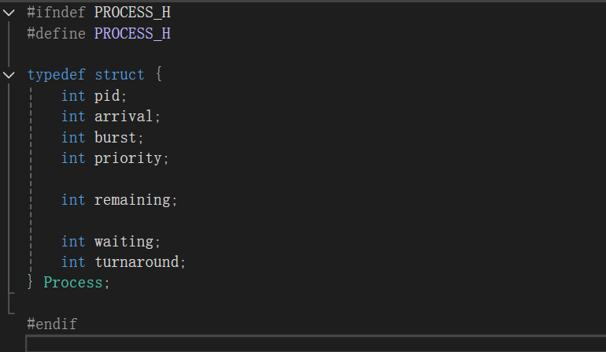
该结构体严谨地将进程的属性划分为静态属性（如 arrival、burst，由用户输入定死）和动态属性（如 remaining，随 CPU 调度不断递减）。同时预留了 waiting 和 turnaround 字段，用于最终实验结果的量化统计。
2. 先来先服务调度算法 (fcfs.c)
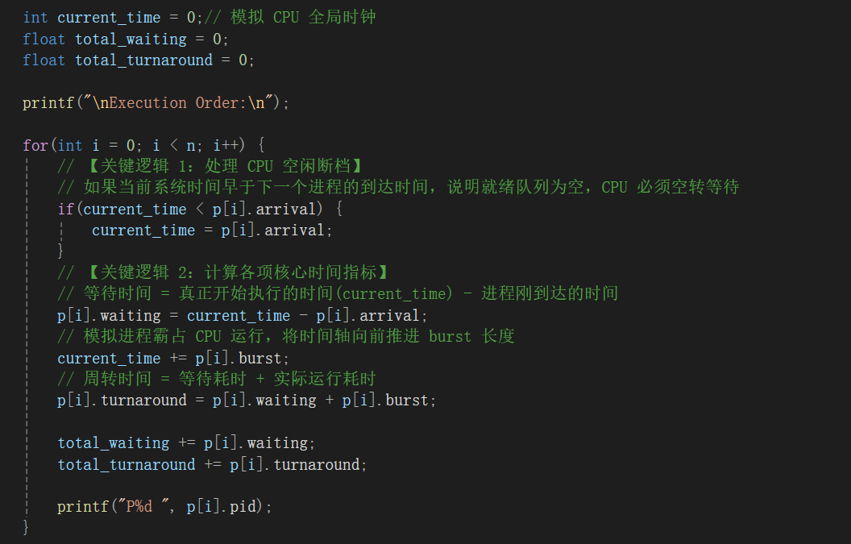
if(current_time < p[i].arrival) 条件分支用于处理就绪队列为空时的 CPU 闲置状态，确保时间轴推进的物理准确性。等待时间计算为进程实际开始执行时的系统绝对时间减去其到达时间。
3. 优先级调度算法 (priority.c)
本实验实现的优先级调度为非抢占式。系统在正式分派 CPU 资源前，根据进程的 priority 字段对就绪队列进行重新排序，设定数值越小优先级越高。
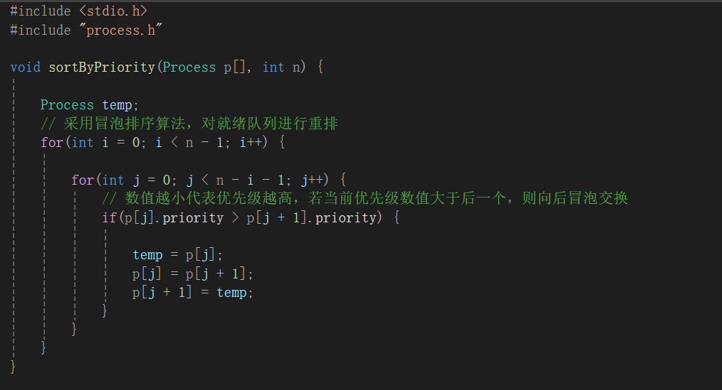
本实验采用数值越小优先级越高的设定。排序完成后，后续的计算逻辑与 FCFS 完全一致。这种“先排序、后执行”的代码解耦设计，清晰地展示了调度器（Scheduler）与分派器（Dispatcher）在职责上的分离。
4. 短作业优先调度算法 (sjf.c)
本实验实现的是非抢占式短作业优先（SJF）调度算法。程序除了复用 Process 结构体外，额外引入了 completed 数组作为辅助标记。系统在每一次进行调度决策时，会遍历当前所有已到达且未完成的进程，挑选出要求服务时间（burst）最短的进程投入 CPU 运行。
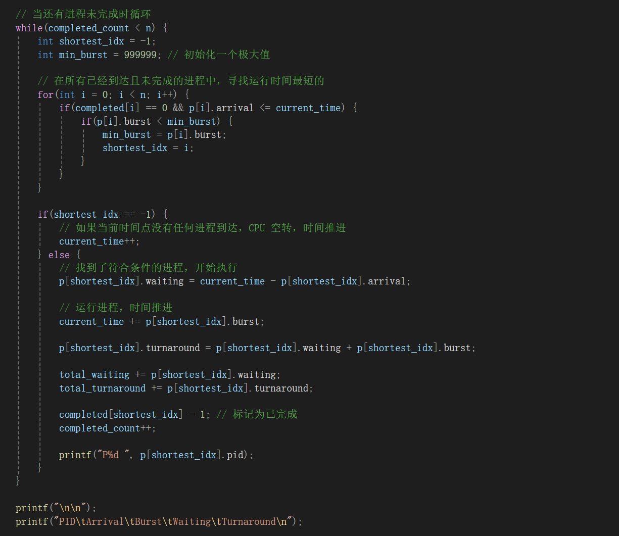
与 FCFS 的线性推进不同，SJF 必须在每次调度点重新评估全局状态。代码中 if(shortest_idx == -1) 的分支处理尤为关键，它严谨地模拟了当系统所有已到达进程处理完毕，但后续进程尚未到达时，CPU 必须以单步时钟周期（current_time++）进行空转等待的底层物理机制
5. 时间片轮转调度算法 (rr.c)
RR 算法属于抢占式调度。实验引入时间量子（quantum）参数，程序通过外层循环持续扫描就绪队列。若进程未执行完毕，则分配一个时间片的 CPU 资源；若时间片耗尽且任务未结束，则强行剥夺 CPU。
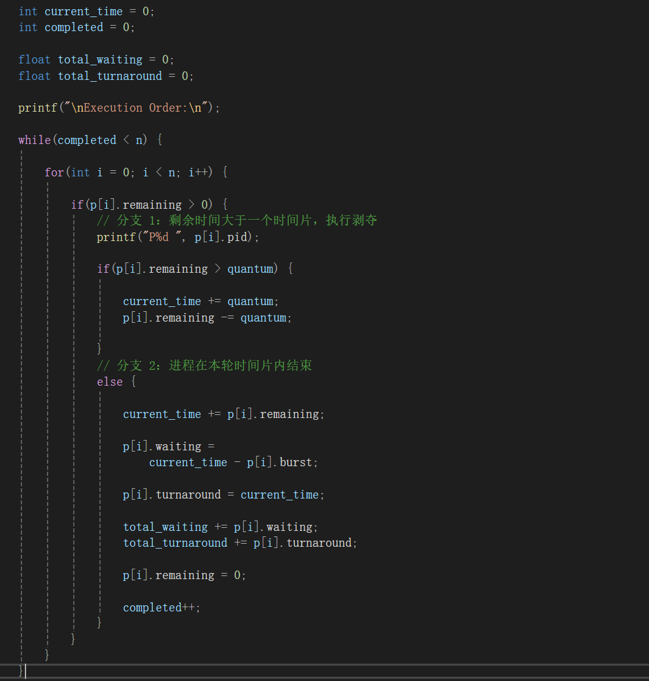
代码利用 remaining 变量替代复杂的队列指针操作来模拟上下文切换。在进程彻底结束的分支中，采用逆向推导公式 p[i].waiting = current_time - p[i].burst;，有效简化了被多次打断的进程等待时间的累加计算。

（2）内存管理
1. 首次适应算法 (First Fit, ff.c)
首次适应算法的核心思想是“按地址顺序查找，找到满足条件的即分配”。程序维护两个数组 blockSize（内存块大小）和 processSize（进程需求大小）。在为每一个进程分配内存时，系统从头到尾线性扫描内存块数组，遇到第一个容量大于或等于进程需求的空闲块，即立刻进行分配并扣除相应空间。
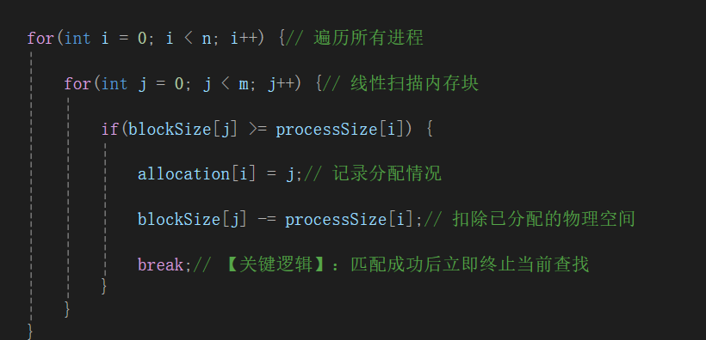
ff.c 的实现极其简洁。内层循环中的 break; 是该算法的灵魂——它保证了查找过程在遇到第一个合格空闲区时立刻停止。这种设计的计算复杂度在最好情况下为 $O(1)$，最坏情况下为 $O\left(M\right)$（$M$ 为内存块数量），总体开销极低。
2. 最佳适应算法 (Best Fit, bf.c)
最佳适应算法旨在减少内存空间的浪费。其核心思想是“全局扫描，寻找满足条件且容量最小的空闲块”。系统在为进程分配内存时，必须遍历所有的内存块，比较出恰好能容纳该进程且剩余空间最小的那个分区进行分配。
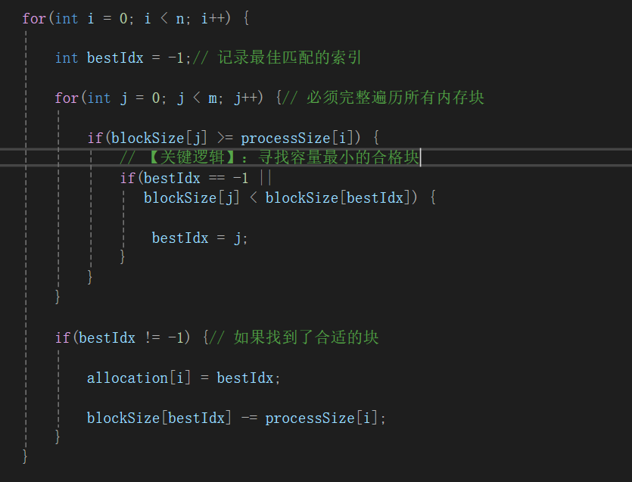
与 First Fit 不同，这里去掉了 break; 语句。系统通过 bestIdx 变量不断打擂台，强制进行全表扫描（单次分配的时间复杂度严格为 $O(M)$）。这模拟了操作系统在分配前对空闲分区表按容量递增排序的物理特征。
3. 先进先出页面置换算法 (FIFO, fifo.c)
FIFO 算法基于队列实现，总是淘汰最先进入内存的页面。程序利用一维数组 frames 模拟物理页框，并引入一个游标 index。当发生缺页且页框已满时，直接替换游标当前指向的页面，随后游标后移。
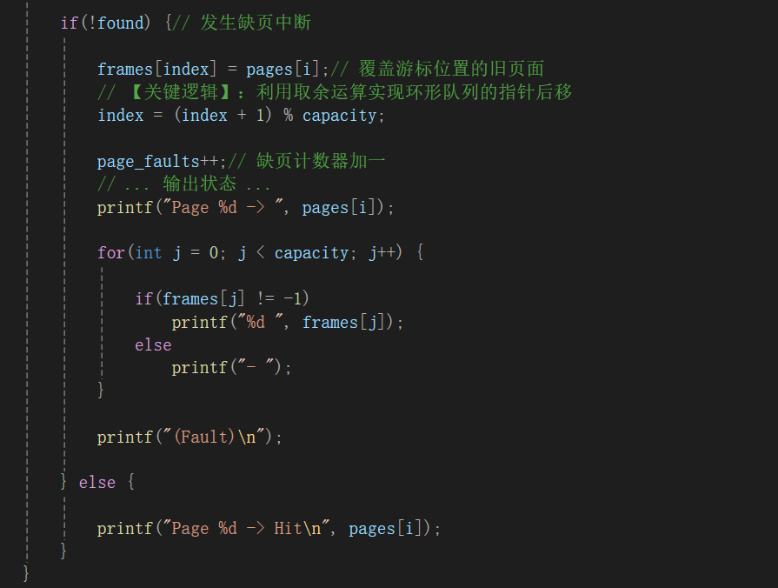
该算法没有引入额外的数据结构，仅通过 (index + 1) % capacity 的模运算，完美将一维数组模拟成了环形队列（Circular Queue）。代码开销极小，完全不考虑页面的历史访问频率。
4.最近最久未使用算法 (LRU, lru.c)
LRU 算法基于局部性原理（Locality of Reference），认为“最近被访问过的页面在不久的将来极有可能再次被访问”。实验中，除了物理页框数组外，额外引入了 time 数组作为时间戳记录器。每次页面被访问（无论是命中还是缺页加载），都会更新其时间戳；淘汰时，遍历寻找时间戳最小的页面。
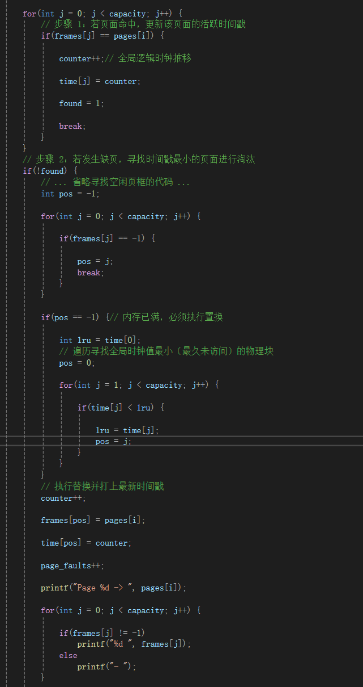
代码利用整型变量 counter 模拟了 CPU 的全局时钟（逻辑时钟）。每次内存访问事件都会使 counter 递增。通过比对 time 数组中的数值大小，精准还原了“时间局部性”的追踪机制。这是以空间（增加 time 数组）换取高命中率的典型工程实现。

（3）进程同步与并发控制
1. 生产者—消费者问题 (producer_consumer.c)
解决多线程环境下共享有限缓冲区的同步与互斥问题，确保生产者不会在缓冲区满时写入，消费者不会在缓冲区空时读取。程序基于大小为 BUFFER_SIZE 的环形队列进行状态同步。
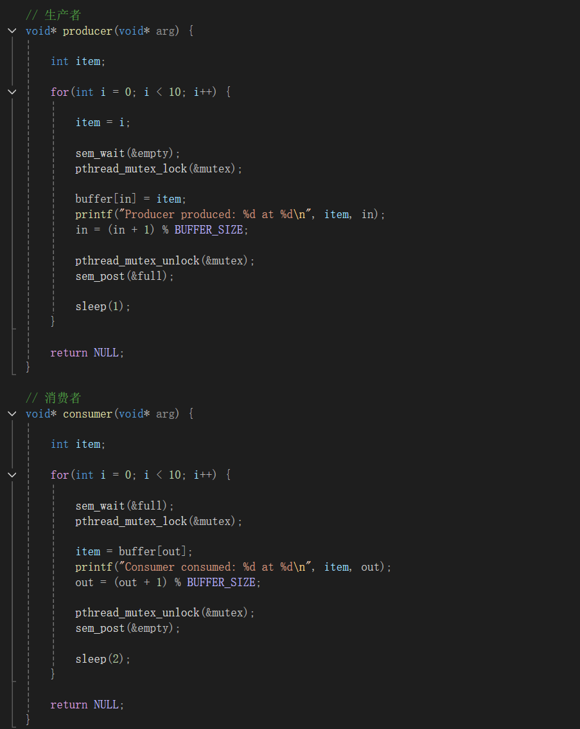
代码引入了三个关键的同步原语：互斥锁 mutex 用于保护全局数组 buffer 及其索引的原子性操作；信号量 empty 和 full 分别代表空槽位和有效数据。在生产者线程中，执行 sem_wait(&empty) 操作。如果缓冲区已满，生产者将被操作系统挂起阻塞。通过阻塞验证后，紧接着执行锁住物理空间进行数据写入，写完后依次释放互斥锁并执行 sem_post(&full) 唤醒潜在等待的消费者。代码中$in=\left(in+1\right)$BUFFER_SIZE; 的取余运算，实现了内存的循环复用，避免了数组越界。
2. 读者—写者问题
解决共享数据结构在面对高频并发访问时的读写冲突。核心准则是：允许多个读者同时访问数据，但写者在写入时必须具有绝对的排他性。本实验实现了“读者优先”（Reader-Preference）策略。
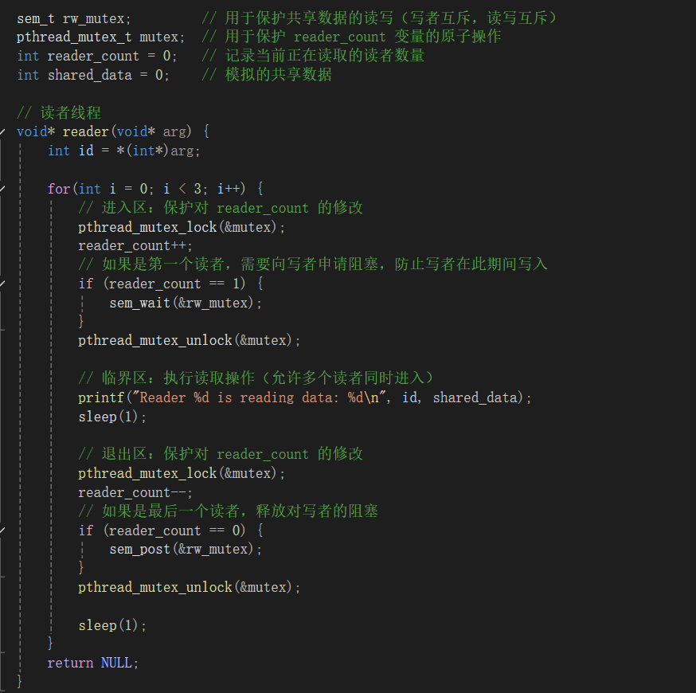
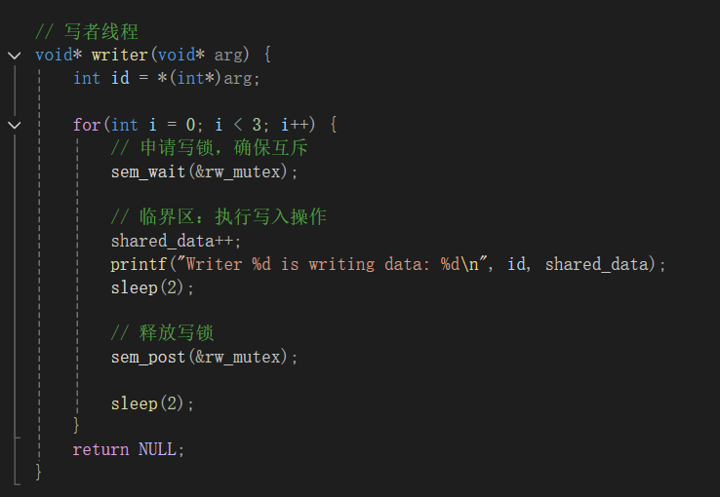
本机制采用了双重锁保护。mutex 专用于保护 reader_count 共享状态变量，防止多读者涌入时发生竞态条件。当第一个读者进入系统时，执行 sem_wait(&rw_mutex)，将写者彻底挡在门外。只要第一个读者拿到了锁，后续到达的读者将直接绕过对 rw_mutex 的申请，穿透进入临界区执行读取。只有当最后一个读者离开临界区（reader_count == 0）时，它才负责执行 sem_post(&rw_mutex) 归还锁，写者方可进入系统进行数据更新。
3. 哲学家进餐问题 (philosopher.c)
模拟多个进程在竞争有限且位置固定的系统资源时可能引发的死锁问题，并通过限制并发请求的方式从数学层面打破死锁条件。系统中 5 把互斥锁代表 5 根筷子，并引入了并发控制信号量 room 预防死锁。
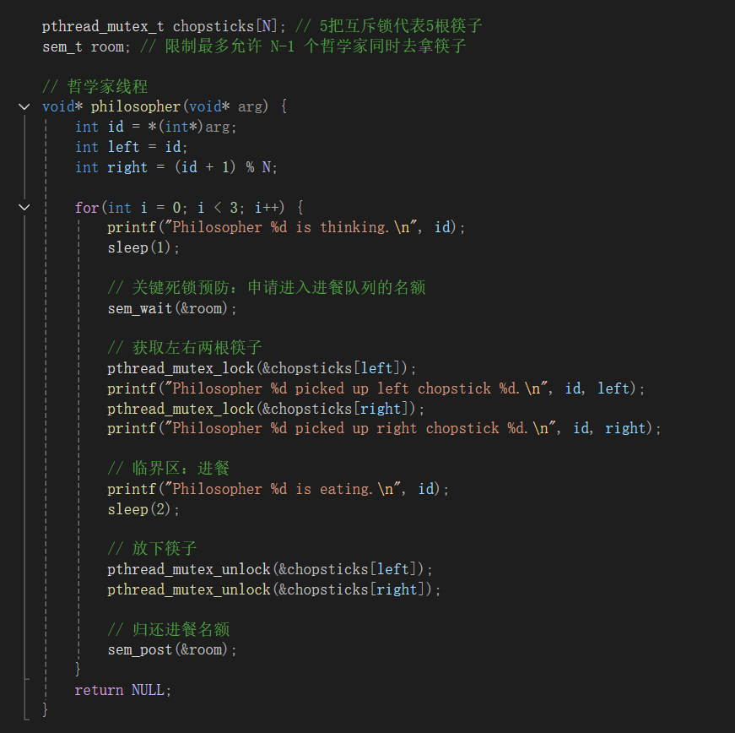
在主函数中，信号量 room 被初始化为 N - 1（即 4）。这意味着，系统强制规定同一时刻最多只能有 4 名哲学家被允许进行“拿筷子”的动作。当最坏情况发生，4 名哲学家同时拿起了左手的筷子，此时桌面上必定还剩下 1 根闲置的筷子。这就从逻辑上保证了，这 4 人中至少有 1 人能够成功拿到右手的筷子并完成进餐。本实验通过“抽底”的方式，直接从根源上摧毁了死锁产生的四个必要条件之一（环路等待），保障了操作系统的持续运转。

（4）文件系统
1）核心数据结构与存储抽象
为了在内存中模拟真实的磁盘存储，程序首先定义了三大核心数据结构：虚拟磁盘、空闲空间管理表（位示图）以及目录表。
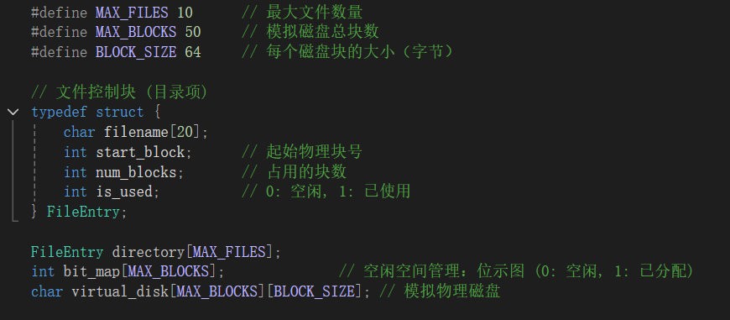
• 物理磁盘抽象： 利用二维字符数组 virtual_disk 模拟了由 50 个物理块组成、每块大小为 64 字节的磁盘空间。
• 文件控制块 (FCB)： FileEntry 结构体包含了文件管理的核心元数据。由于本系统采用“连续分配”策略，因此 FCB 中仅需记录 start_block（起始块）和 num_blocks（块长度）即可精确定位文件的全部物理数据，极大地简化了寻址逻辑。

2）空闲空间管理：位示图与连续分配
本系统采用位示图（Bitmap）机制进行空闲空间管理，并结合连续分配算法为新文件寻找物理盘块。
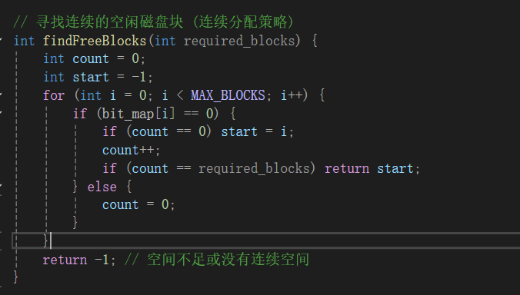
当进程申请磁盘空间时，系统必须提供连续的物理块。findFreeBlocks 函数通过对 bit_map 数组进行线性扫描，寻找长度等于 required_blocks 的连续为 0 的区间。这种分配方式在磁头读取时具有极高的顺序访问性能（无需寻道开销），但随着文件的不断创建与删除，可能会引发严重的“外部碎片”问题。
3）文件基本操作的实现逻辑
a. 文件创建 (createFile)
创建文件是文件系统中最为复杂的原子操作。代码首先根据用户输入的文件字节大小，利用公式 (size + BLOCK_SIZE - 1) / BLOCK_SIZE 向上取整计算所需的物理块数。随后系统进行两步严格校验：一是检查 directory 数组是否还有空闲的 FCB 槽位；二是调用空闲空间管理器分配物理块。若均满足，则将对应的位示图置 1，并向目录注册该文件元数据。
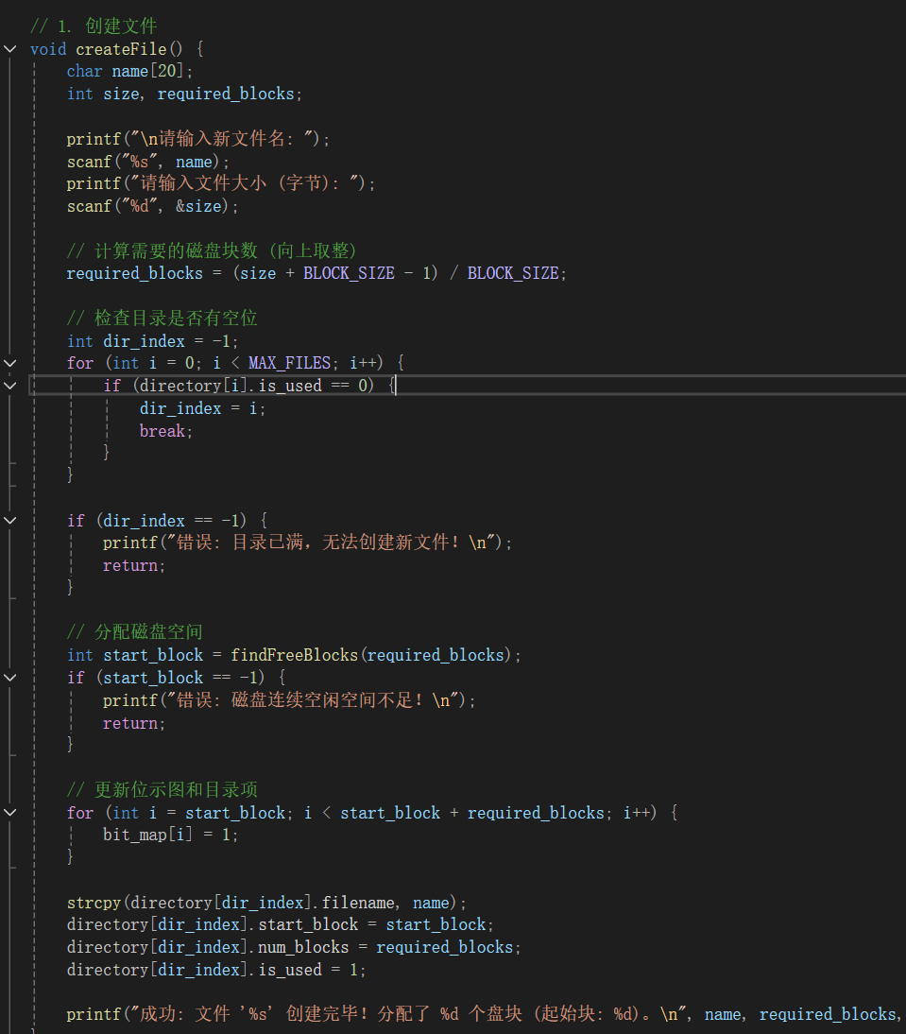
b. 文件读取与写入 (readFile & writeFile)
由于采用了连续分配，读写寻址变得极其简单。
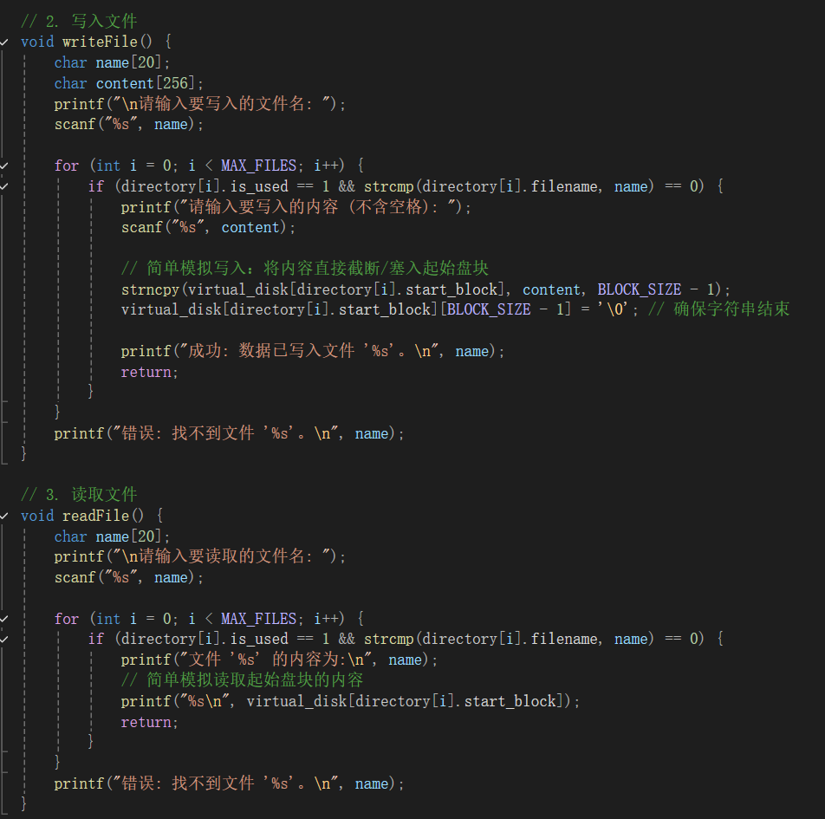
当系统在 directory 中匹配到目标文件名后，直接提取其 start_block，即可对 virtual_disk[start_block] 的内存地址进行内存拷贝操作（I/O 模拟）。代码中严谨地保留了字符串结束符 \0，防止越界读取。
c. 文件删除与空间回收 (deleteFile)
删除文件不仅仅是抹去目录项，更关键的是释放系统资源。
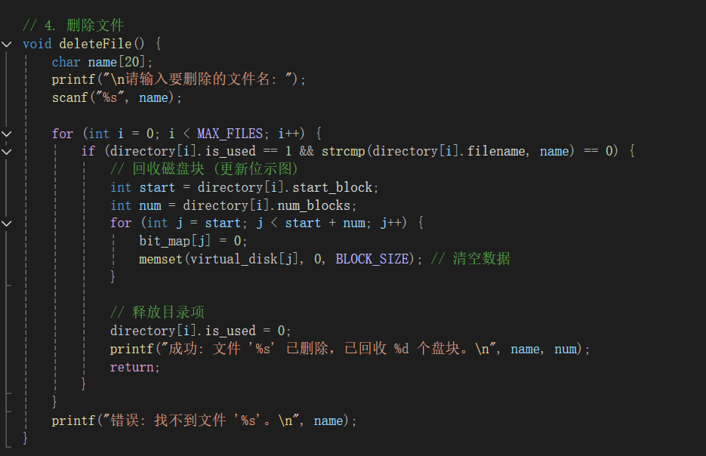
程序获取文件的起始块和块长度后，在位示图中将对应的连续区间全部置 0。值得一提的是，代码中加入了 memset 操作直接清空物理层面的数据，这模拟了安全级别较高的数据擦除机制（普通操作系统通常只修改位示图和 FCB，不擦除底层数据）。
二、创新部分
（1）调度算法改进与优化：
在基础调度算法FCFS、SJF、RR的基础上，进一步设计并实现了两种调度优化算法：动态老化SJF和自适应时间片RR。动态老化SJF在短作业优先原则的基础上引入等待时间因素，使等待时间较长的进程逐步提高调度优先级，从而缓解长作业饥饿问题。自适应时间片RR根据当前就绪队列中进程的剩余运行时间动态调整时间片大小，避免固定时间片过小或过大带来的性能问题。最后对原始算法和优化算法进行性能对比分析。
1.代码实现：
在基础处理机调度模块的FCFS、SJF、RR实现基础上，我们设计了一个独立可编译的优化程序scheduler_opt.c，用于验证调度算法优化与性能提升。
首先通过main()函数内的输入逻辑统一完成进程信息录入：用户首先输入进程数量n，程序通过条件判断确保其大于0且不超过MAX_PROCESS（设置为20）。如果输入不合法，程序会截取最大值MAX_PROCESS。然后逐个输入进程到达时间和服务时间，并且到达时间不得为负数、服务时间必须大于0。如果输入非法，程序会调用clear_input_buffer()方法清空输入缓冲区并提示用户重新输入。
统一进程结构体Process设计如图所示，证所有调度算法都使用统一的数据结构，便于结果输出和性能对比。输入完成后，程序调用sort_by_arrival_time()对进程按到达时间升序排序，保证调度算法从最早到达进程开始调度。
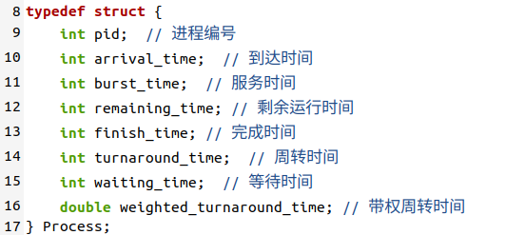
优化SJF调度算法由sjf_optimized(Process p[], int n)函数实现。该函数是在原始SJF实现的基础上加入等待时间老化机制，使调度选择不仅考虑服务时间，还考虑进程已经等待的时间，并且程序定义了老化因子#define AGING_FACTOR为1。在sjf_optimized()函数中，定义调度状态变量completed表示已经完成的进程数量，current_time表示当前系统时间，visited[]用来标记每个进程是否已经执行完成。
在while (completed < n)循环内，每一轮调度时，程序定义int idx = -1;int min_score = 1 << 30;其中idx记录当前轮次中被选中执行的进程在数组中的下标，初始化为-1表示暂时没有候选进程；min_score用于保存当前最优进程的动态评分。随后通过for循环扫描所有进程，只对满足!visited[i] && proc[i].arrival_time <= current_time的进程计算评分，即进程尚未完成且已经到达。对于每个候选进程，程序先计算等待时间waiting_time，然后计算动态评分int score = proc[i].remaining_time - AGING_FACTOR * waiting_time;由于AGING_FACTOR 为1，所以进程等待时间越长，score会越小，被选中的概率越高。与此同时，remaining_time越短，score也越小，因此短作业仍然具有优势。这样既保留了SJF偏向短作业的特点，又通过等待时间修正缓解了长作业长期等待的问题。
当某个进程的score小于当前最小评分 min_score时，程序更新候选进程min_score = score;idx = i; 如果本轮没有找到已到达的进程，则码输出CPU空闲并推进时间current_time++。如果找到了候选进程，则该实现仍采用非抢占式执行方式，选中的进程一次性运行到完成，执行结束后记录统计指标平均等待时间、平均周转时间和平均带权周转时间。
自适应RR时间片轮转调度算法由rr_adaptive(Process p[], int n)函数实现。它使用queue[]、front、rear模拟就绪队列，其中front表示队头位置，rear表示队尾位置。函数内还定义current_time记录当前系统时间，completed记录完成进程数量，in_queue[]记录进程入队状态，避免同一进程因多次扫描而重复入队。函数开始时，将每个进程复制到proc中，并初始化剩余运行时间remaining_time。算法首先把0时刻已经到达的进程加入队列，然后使用while (completed < n) 循环。每轮首先判断队列是否为空即front == rear，如果队列为空，说明当前没有就绪进程，CPU空闲一个时间单位。时间推进后，程序重新扫描进程数组，将新到达的进程加入队列。
自适应RR与原始RR的主要区别在于，原始RR使用外部传入的固定时间片quantum，而自适应RR在每一轮取出队首进程前，动态计算当前时间片adaptive_quantum，根据当前负载情况动态调整时间片长度。程序先定义int total_remaining = 0, count = 0; 然后遍历当前队列中从front到rear - 1的所有进程，统计当前就绪队列中所有未完成进程的剩余运行时间总和total_remaining以及参与统计的进程数量count。随后计算自适应时间片：
int adaptive_quantum = (count == 0) ? 1 : (total_remaining / count);
if (adaptive_quantum < 1) adaptive_quantum = 1;
也就是说自适应时间片取当前队列中进程剩余运行时间的平均值。如果队列统计异常或平均值小于1，则强制设置为1，避免时间片无效。然后程序从队首取出进程并计算该进程本次实际运行时间int t = (proc[idx].remaining_time > adaptive_quantum) ? adaptive_quantum : proc[idx].remaining_time;如果进程剩余时间大于自适应时间片，就运行一个自适应时间片；否则运行其剩余时间。随后输出运行区间，并更新当前时间和剩余时间。
运行结束后，程序再次扫描是否有新到达进程，并加入就绪队列，最后判断当前进程是否完成。若未完成，则重新入队；若完成，则计算并记录完成时间、等待时间、周转时间和带权周转时间。
（2）实时调度机制研究
2.1 任务与作业建模
本实验通过两个核心结构体对实时系统进行抽象。
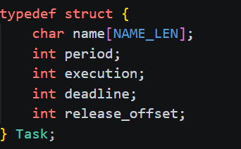
Task结构体：定义了一个周期性实时任务的静态属性。它包含任务名称、周期、最坏情况执行时间、相对截止期和首次释放偏移。该结构体对应实时调度理论中的经典任务模型，其deadline字段支持约束截止期（deadline < period）的通用情况。
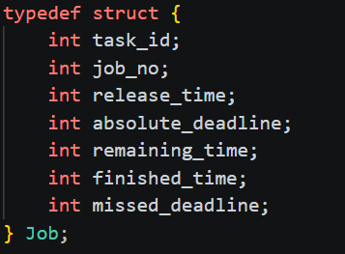
Job结构体：定义了一个任务实例在特定周期内释放的作业。它记录了作业在仿真过程中的动态状态，包括所属任务、实例编号、绝对释放时间、绝对截止期、剩余执行时间、完成时间以及是否错过截止期。remaining_time是实现抢占式调度的关键状态变量，absolute_deadline是EDF算法进行优先级比较的直接依据。调度器直接操作的对象是Job实例，而非Task。
2.2 实验方法简述
本实验的核心方法是通过离散时间仿真来模拟实时任务在单处理器上的调度过程。我的代码实现了两个主要部分：
（1）任务与作业建模：定义了Task结构表示周期性任务，定义了Job结构表示任务释放的单个作业实例，并记录了释放时间、绝对截止期、剩余执行时间等状态。
（2）调度仿真引擎：核心函数simulate驱动仿真循环。在每个时间单位，它依次执行：释放新作业、检查并记录错失的截止期、根据所选策略（RMS或EDF）从就绪作业中选择一个执行、更新系统状态并收集统计数据（如响应时间、上下文切换次数）。
其中，作业选择的优先级比较逻辑由better_job函数实现：RMS策略固定根据任务周期比较，周期越短，优先级越高；EDF策略则动态根据作业的绝对截止期比较，截止期越早，优先级越高。
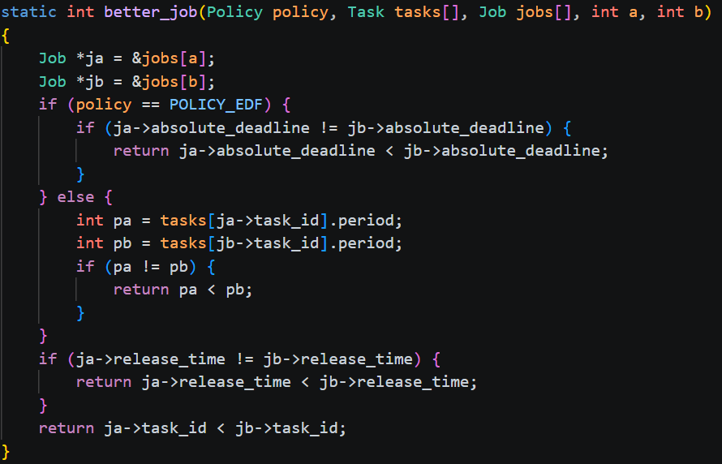
代码还支持从外部文本文件tasks.txt加载自定义任务参数，从而实现任务集的灵活配置，而无需修改和重新编译源代码，使用./realtime_scheduler tasks.txt即可运行。任务文件tasks.txt需遵循严格的格式规范。文件内容应为纯文本，每行定义一个独立的周期性实时任务，每行必须包含且仅包含5个字段，字段之间用一个或多个空格分隔，顺序固定为：任务名称（字符串）、周期（正整数）、执行时间（正整数）、截止期（正整数）、释放偏移（非负整数）。其中，执行时间必须小于或等于截止期，周期和截止期通常相等（即隐式截止期任务），但代码也支持截止期小于周期的约束截止期任务。
（3）系统性能测试与分析
3.1 调度算法极限吞吐量测试
- 测试用例生成： 为了突破手动输入的限制，测试系统在海量并发下的极限吞吐量，本实验编写了 Python 自动化数据生成脚本 gen_data.py 。该脚本利用 random 库瞬间生成了 5000 个包含随机到达时间、服务时间（以及优先级）的并发进程数据，并分别写入 test_fcfs.txt 和 test_priority.txt 文件中 。
- 剔除 I/O 干扰： 为精确评估调度算法本身的纯计算耗时，测试时使用了 Linux 的输入重定向机制 < 读取文件数据，并将所有的标准输出重定向到空设备 > /dev/null，彻底屏蔽了 printf 屏幕打印带来的 I/O 延迟噪音 。
- 精准计时监控： 借助 Linux 系统的 time 指令，分别对 fcfs 和 priority 可执行文件进行压测，精准抓取程序在操作系统中的真实耗时（real）、用户态耗时（user）与内核态耗时（sys） 。
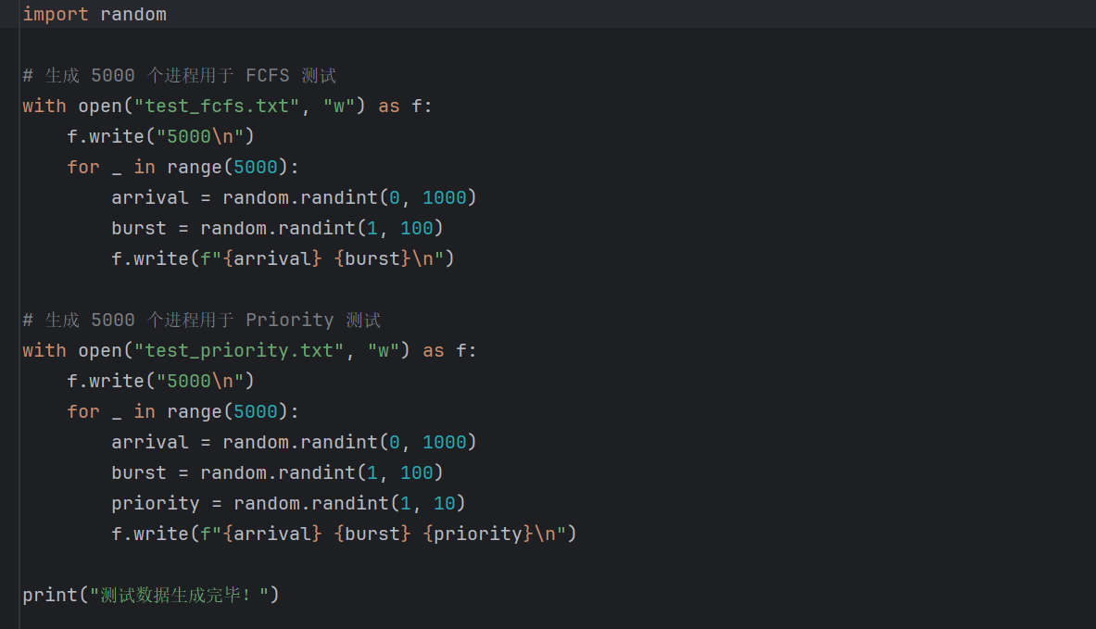
3.2 极限并发控制与内核锁开销分析 (perf 分析)
- 构建极限压测模型： 复制原有的生产者-消费者同步代码为 pc_perf.c，移除了原本用于模拟任务耗时的 sleep(1) 与 sleep(2) 函数，并注释掉了所有的 printf 终端打印语句以消除 I/O 瓶颈 。
- 量级提升： 将生产者与消费者线程对临界区缓冲区的访问次数从 10 次暴增至 1,000,000 次，迫使双线程进行极限的高频互斥锁（pthread_mutex_t）争抢 。
- 内核级事件抓取： 编译时链接 -lpthread 库后，使用 Linux 官方的高级内核级性能分析工具 sudo perf stat ./pc_perf 运行程序，抓取底层的硬件级调度事件 。
3.3 Sysbench 硬件环境基准测试
为了保证上述性能测试结果的客观性，并确立实验环境的性能基线，本实验引入了开源压力测试软件 sysbench 对当前 Ubuntu 虚拟机的底层硬件处理能力进行摸底 。
- CPU 调度基准测试： 在终端执行命令模拟 CPU 的算力极限，强制启动 4 个工作线程，全速并发计算素数直至 20000 。
- 内存读写基准测试： 针对大作业的内存管理模块，使用 sysbench memory 模块，模拟系统进行频繁的动态分配与页面置换，设置块大小为 1KB，开启 4 个线程并发对 10GB 规模的内存空间进行读写测试 。

（4）并发性能优化实验
（1）总体结构
main()负责菜单和参数输入；runContentionExperiment()负责共享计数器实验runLoadBalanceExperiment()负责负载不均衡实验；measure()统一封装计时、吞吐量计算、加速比计算和正确性校验。
（2）工作负载构造
该模块负责生成实验数据，用于模拟不同并发场景。
程序定义Workload保存两个数组：keys表示待统计数据，costs表示每个数据项的模拟计算成本。computeBucket()根据key和cost计算最终桶号。
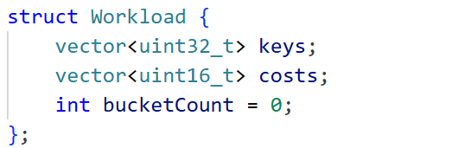
热点竞争负载makeContentionWorkload()用于模拟大量线程竞争少量共享资源的场景。默认情况下，70%的数据集中在16个热点桶中，其余数据分散到全部桶。这样可以放大多线程同时写入同一批计数器时的锁竞争和缓存一致性开销。用于测试锁竞争、原子操作、线程本地归约等优化策略的效果。
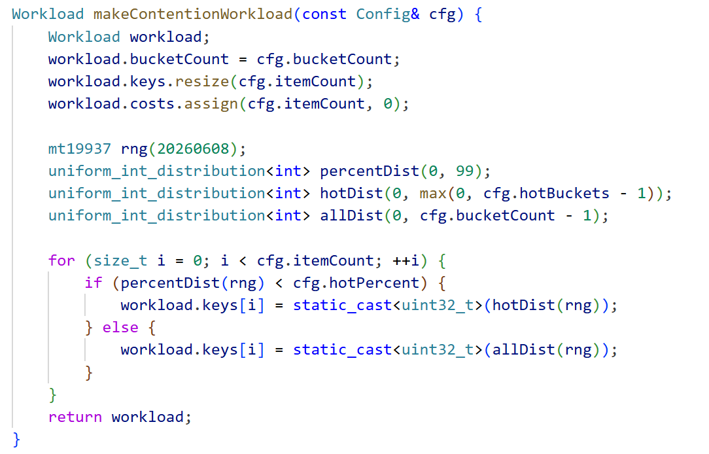
负载不均衡负载makeImbalancedWorkload()用于模拟任务计算量不均匀的情况。默认情况下，前20%的数据项拥有较高计算成本，后80%数据为轻任务。用于测试静态调度和动态调度在负载均衡方面的差异。
（3）共享计数器优化方案
程序该部分实现了四种并发计数方式。
- 粗粒度锁coarseMutexHistogram()：所有桶共用一把互斥锁。
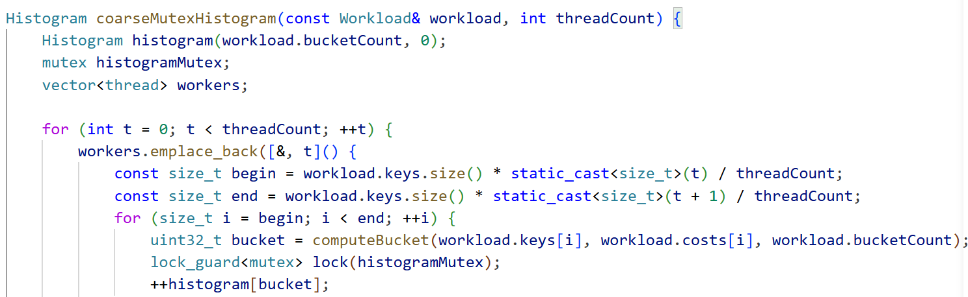
该方法实现简单，但临界区完全串行化，竞争最严重，性能最差。粗粒度锁的主要问题是所有线程都竞争同一把锁，即使它们访问不同桶也无法并行。
- 细粒度锁bucketLockHistogram()：每个桶一把锁。
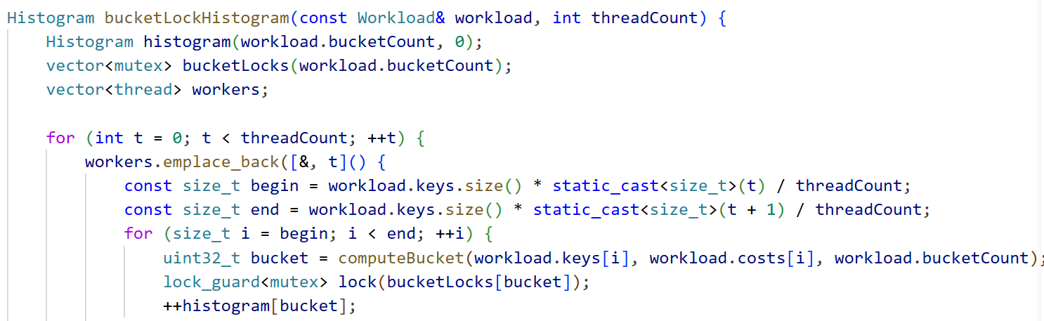
该方法可降低不同桶之间的互斥冲。细粒度锁将锁拆分到桶级别，不同桶可以并发更新，但热点桶仍然会成为瓶颈。
- 原子计数器atomicHistogram()：每个桶使用原子计数器。
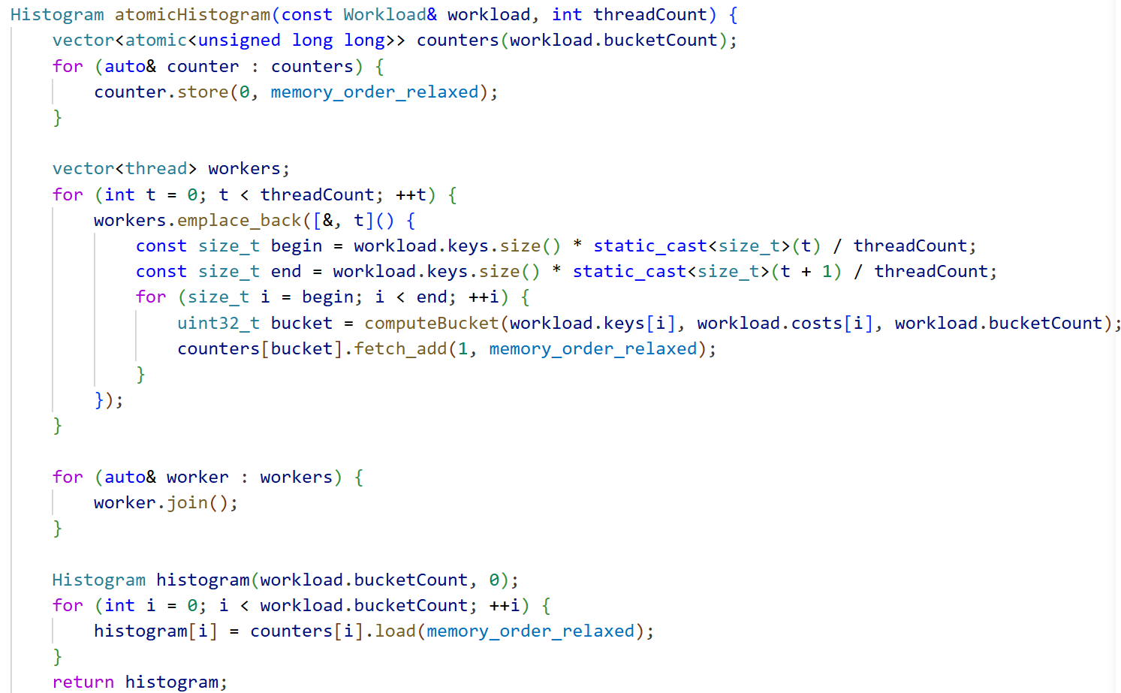
该方法可避免显式加锁，减少同步开销。热点桶仍有原子竞争，适合简单计数场景。原子计数器减少了互斥锁的进入和退出开销，但多个核心同时修改同一缓存行时仍会产生硬件级同步成本。
- 线程本地归约localStaticHistogram()：每个线程写私有直方图，最后合并。
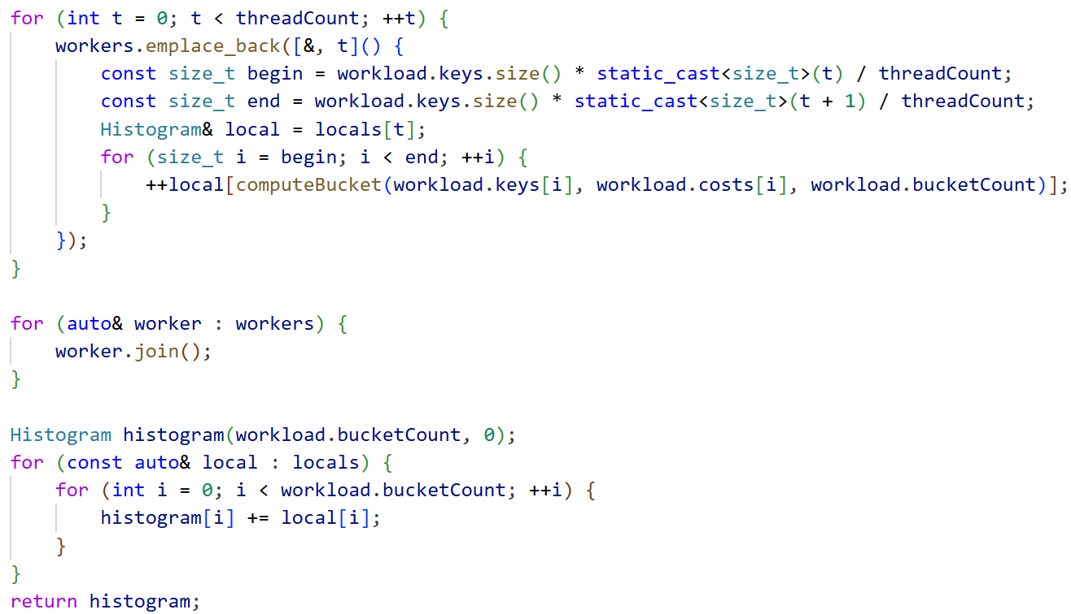
该方法让每个线程只写自己的数组，最后再顺序合并，减少了共享写入，是本实验的主要优化方案。
（4）任务调度优化方案
负载不均衡实验对比两种分配策略：localStaticHistogram()（按线程编号连续切分数据区间）和localDynamicHistogram()（使用原子下标按块领取任务）。
- 静态连续划分
localStaticHistogram()实现同上。线程0负责前1/N，线程1负责后1/N。静态划分几乎没有调度开销，但如果重任务集中在某几个连续区间，部分线程会运行很久，其他线程提前空闲。
- 动态块调度
localDynamicHistogram()实现如下：
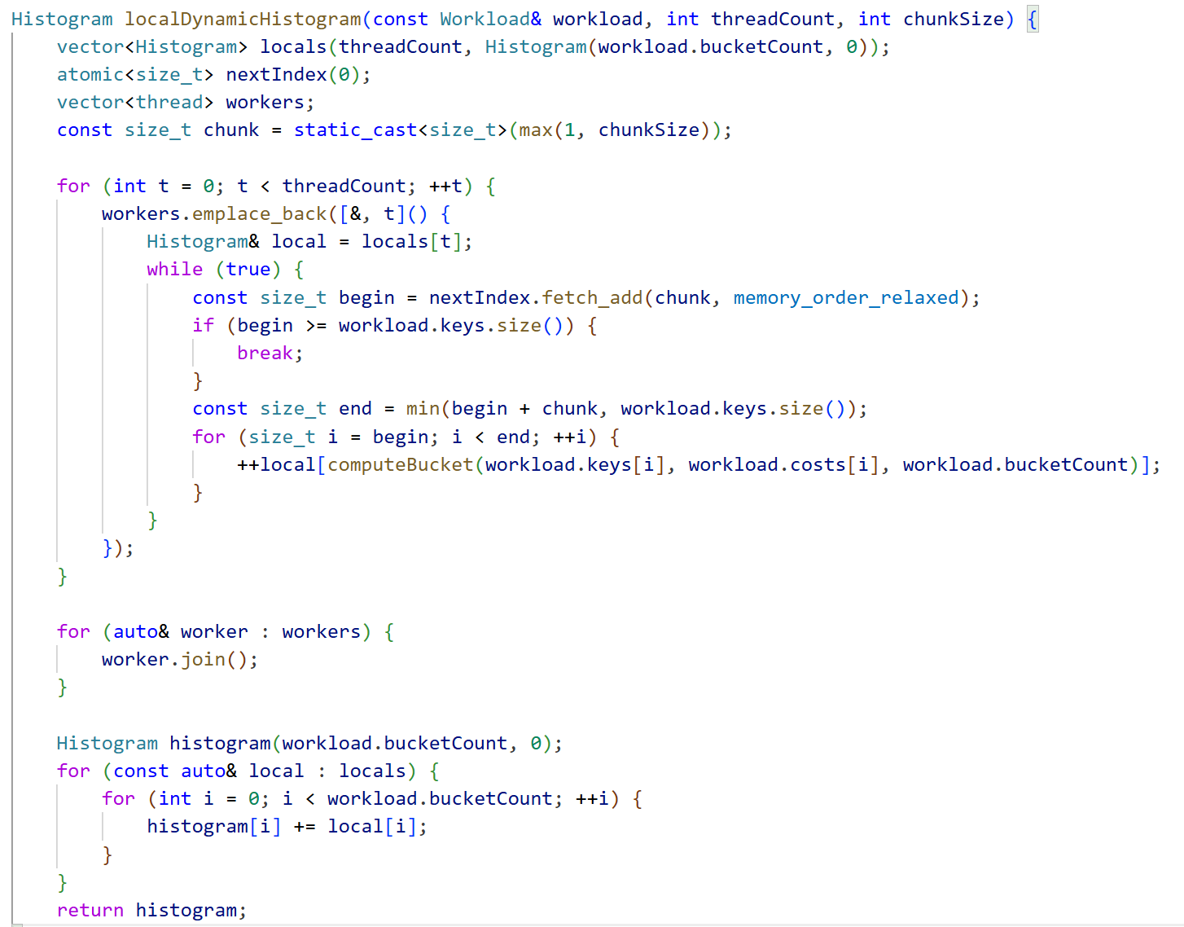
动态块调度通过atomic<size_t> nextIndex分发任务块，使线程完成一块后继续领取下一块，从而自动均衡负载，减少线程等待，提高CPU利用率。动态块大小体现了典型的性能权衡：块越小，均衡性越好但调度开销越高；块越大，调度开销越低但均衡性下降。
（5）性能测试模块
measure()`函数完成四项工作：使用steady_clock记录方案开始和结束时间。根据运行时间计算耗时和吞吐量。根据单线程耗时计算加速比。调用sameHistogram()检查结果是否与基准一致。
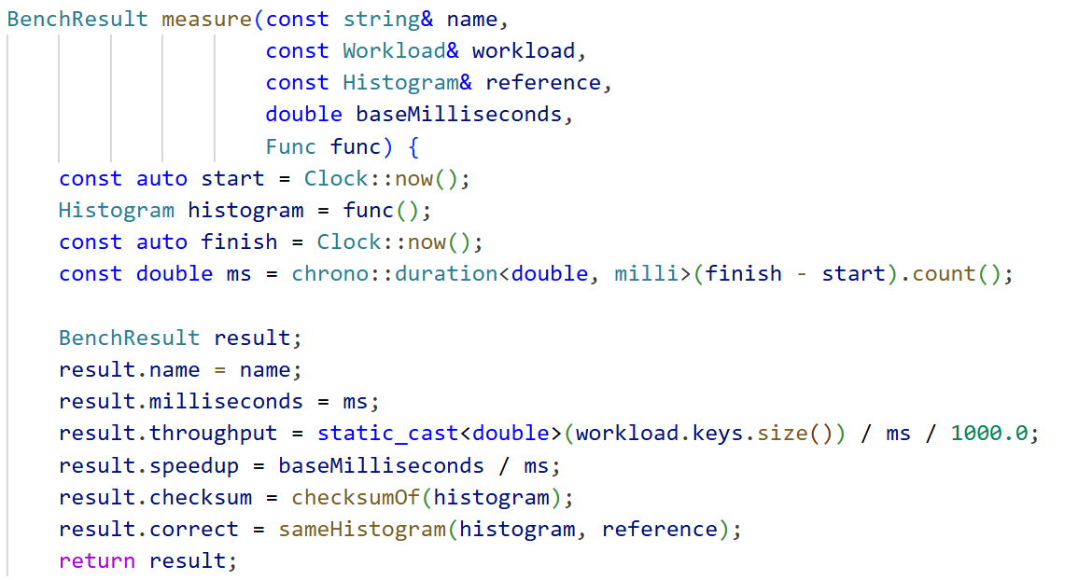

四、结果分析
一、基础部分
（1）处理机调度
1. FCFS 算法测试结果
- 输入特征： 进程严格按 P1 到 P4 的顺序到达，且首个到达的 P1 为耗时极长（Burst: 20）的 CPU 密集型作业。
- 执行轨迹 (Execution Order)： P1 P2 P3 P4
- 数据剖析： 从终端输出结果可以看出，FCFS 严格恪守到达时间的先后顺序。由于 P1 的霸占，后续原本只需极短时间即可完成的短作业付出了极其惨痛的等待代价。例如，P4 实际执行仅需 2 个时间单位，但其等待时间（Waiting Time）却高达 29。
- 综合结论： 该组测试数据完美复现了操作系统经典理论中的“护航效应”。由于没有抢占机制和优先权重划分，长作业严重阻塞了就绪队列。最终导致系统的平均等待时间高达 17.50，平均周转时间达 26.00，证明了 FCFS 极度不适合存在大量短交互任务的现代计算环境。
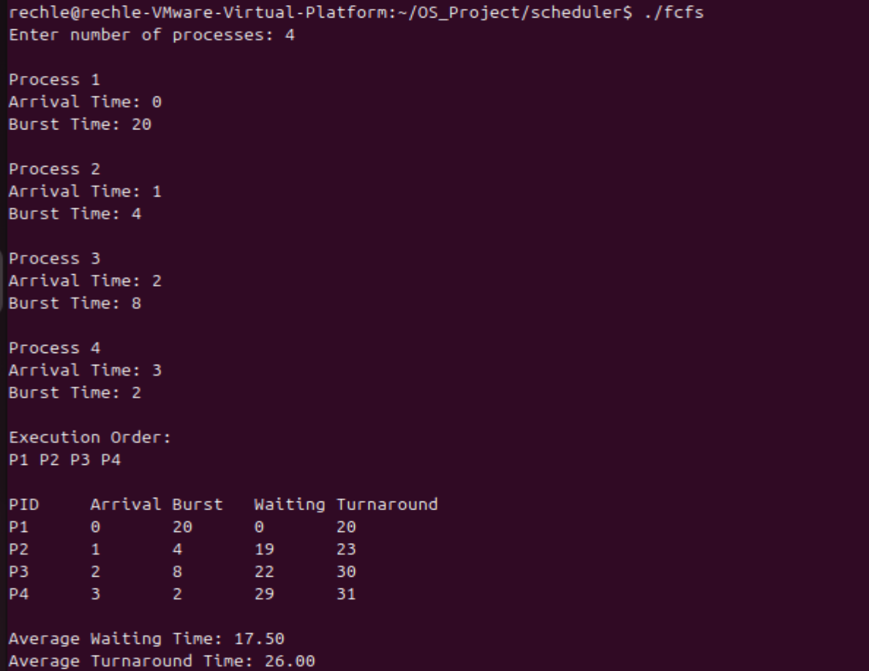
2. SJF 算法测试结果
- 输入特征： 沿用与 FCFS 完全相同的进程到达时间与服务时间。
- 执行轨迹 (Execution Order)： P1 P4 P2 P3
- 数据剖析： 截图显示，在 t=0 时刻，由于只有 P1 到达，CPU 开始执行 P1。由于本实验实现的 SJF 为非抢占式，P1 顺利执行完 20 个时间单位。此时（t=20），P2、P3、P4 均已到达并滞留在就绪队列中。算法在进行下一次调度决策时，打破了先来后到的规则，直接选中了需求时间最短的 P4（Burst: 2），随后是 P2（Burst: 4），最后才是 P3。
- 综合结论： SJF 算法通过在调度决策点重估任务长度，成功实施了“短作业插队”。对比 FCFS，短作业 P4 的等待时间从 29 大幅锐减至 17。整体系统的平均等待时间降至 15.50，平均周转时间降至 24.00。实验数据印证了 SJF 算法在降低系统平均时间指标上的理论最优性。
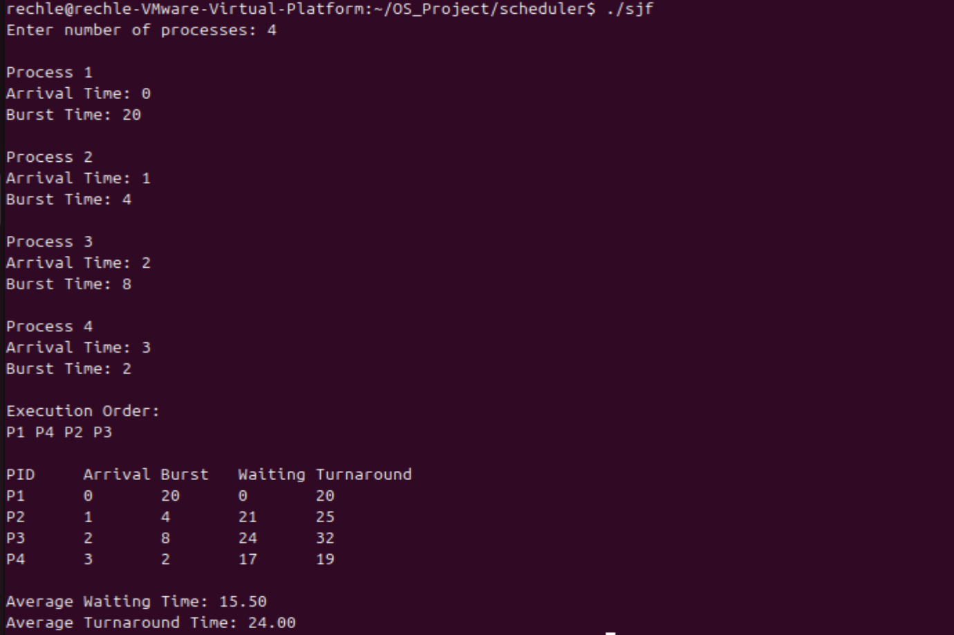
3. RR 算法测试结果
- 输入特征： 剥离到达时间差异，仅保留服务时间差异，并设定时间量子（Time Quantum）为 4。
- 执行轨迹 (Execution Order)： P1 P2 P3 P4 P1 P3 P1 P1 P1
- 数据剖析： 从密集的执行序列中可以清晰观察到“剥夺与轮转”的物理现象。P1 在运行 1 个时间片（4 个单位）后被强行打断，让出 CPU 给 P2；P2 恰好在 1 个时间片内执行完毕；随后 P3 运行 1 个时间片；紧接着 P4（仅需 2 个单位）在被分配到 CPU 后迅速完成。在所有短作业清理完毕后，P1 才在后续的几轮调度中吃满剩余的时间片。
- 综合结论： 截图数据证明了 RR 算法是解决长短作业混合场景的最佳方案。所有进程均能在提交后的极短时间内获得首次响应，P4 和 P2 的周转时间分别低至 14 和 8。该算法成功兼顾了计算的公平性与交互性，平均等待时间优化至 11.00，充分展现了分时系统核心调度的优越性。
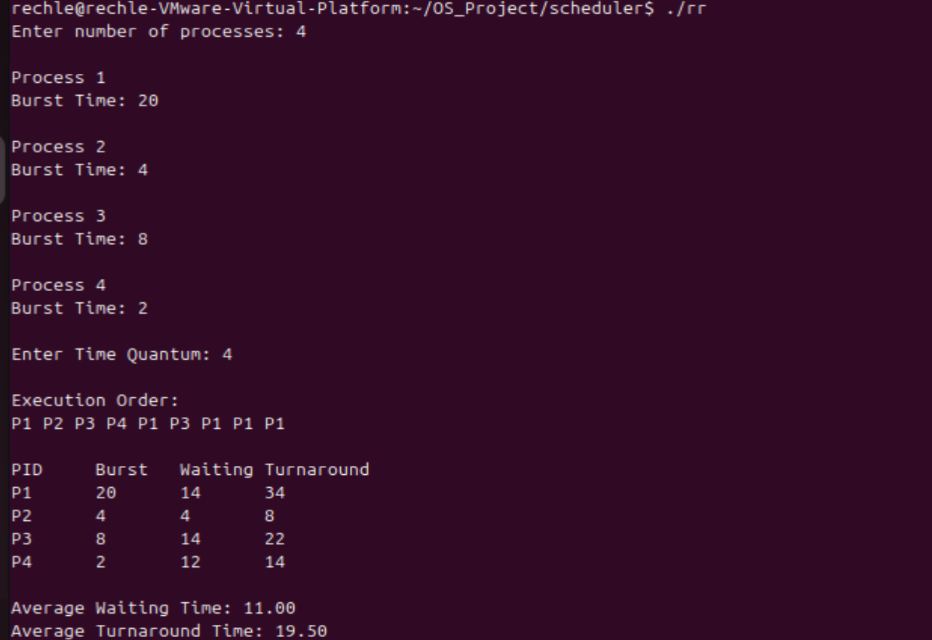
4. Priority 算法测试结果分析：业务权重的绝对重排与离线调度特征
- 输入特征： 沿用标准测试数据，设定 P1 最早到达但优先级最低（Priority: 4），P2 稍晚到达（t=1）但优先级最高（Priority: 1），P3、P4 的优先级和到达时间介于两者之间。
- 执行轨迹 (Execution Order)： P2 P4 P3 P1
- 数据剖析与代码底层机制验证：
  - 深入剖析你的 priority.c 源码可以发现一个非常特殊的“离线批处理”调度特征：程序在进入时间轴循环之前，直接调用了 sortByPriority() 对所有输入的进程进行了一次完全无视到达时间的全局冒泡排序。
  - 时间轴推演： 排序后，最高优先级的 P2 排在数组首位。当时间 current_time 初始为 0 时，由于 P2 在 t=1 才能到达，代码中的 if(current_time < p[i].arrival) 被触发，导致 CPU 在 t=0 到 t=1 期间直接空转等待，完全无视了在 t=0 已经到达的 P1。
  - t=1 时，P2 投入运行（等待时间为 0）；t=5 时 P2 结束，随后严格按优先级顺序调度 P4 和 P3；而客观上最早到达的 P1，因为优先级最低，被一直压制到 t=15 时才最终获得 CPU 控制权，导致其单体等待时间飙升至 15。
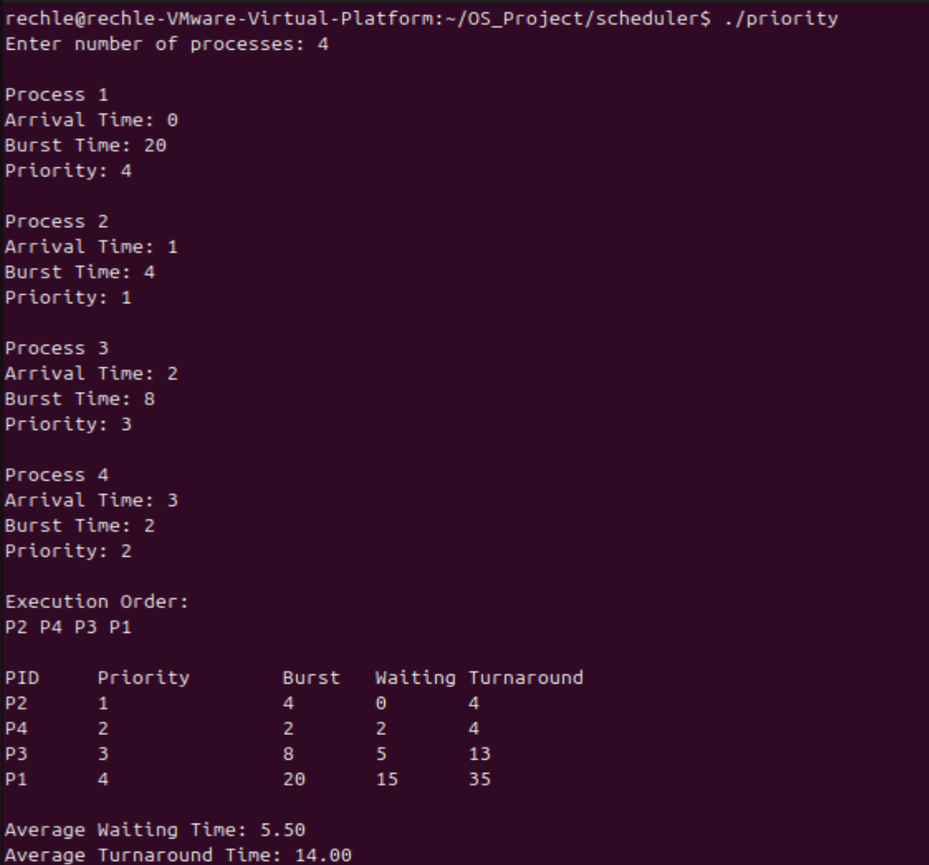
（2）内存管理
1. 首次适应 (First Fit)：
- 分配结果： P1(212) 占据 Block 2，P2(417) 占据 Block 5，P3(112) 继续切割剩余的 Block 2。然而，当处理到 P4(426) 时，系统直接提示 Not Allocated（分配失败）。
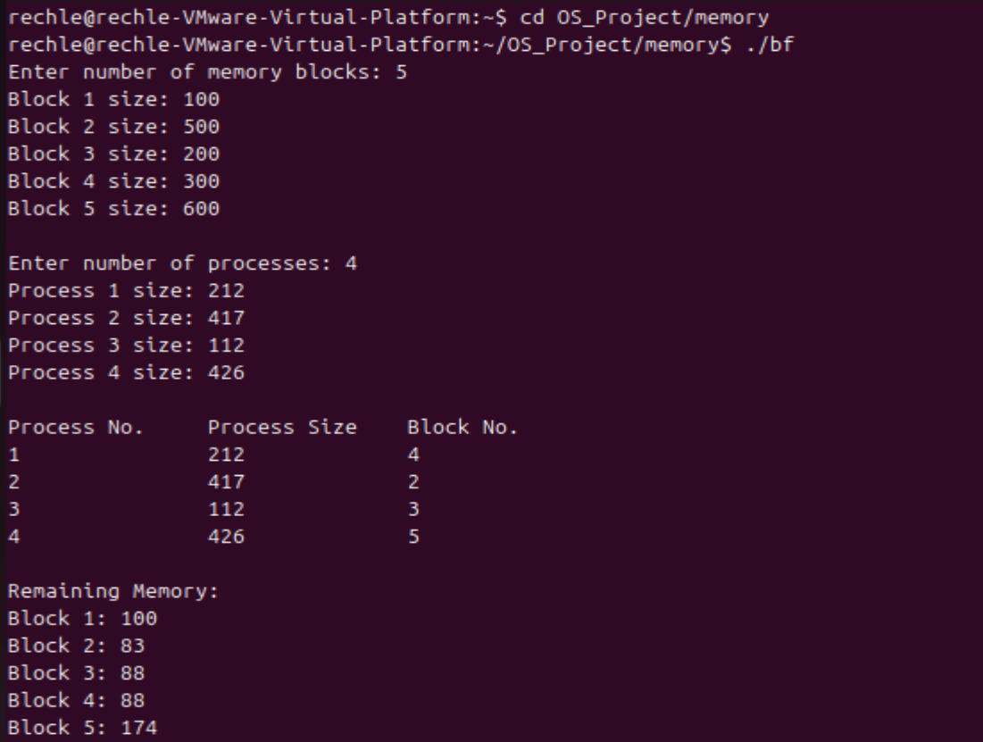
- 底层物理剖析： FF 算法按地址顺序贪婪分配，导致前部的大内存块（如 500 和 600 的块）在初期就被小进程无情切割。这种“目光短浅”的策略虽然计算极快，但迅速破坏了系统中的大容量连续区。最终，尽管系统总剩余内存远大于 426，但由于空间被彻底碎片化，导致 P4 无法分配。
2. 最佳适应 (Best Fit) 结果表现：
- 分配结果： 所有 4 个进程全部成功分配。P1 分配至 Block 4，P2 分配至 Block 2，P3 分配至 Block 3，P4 分配至 Block 5。
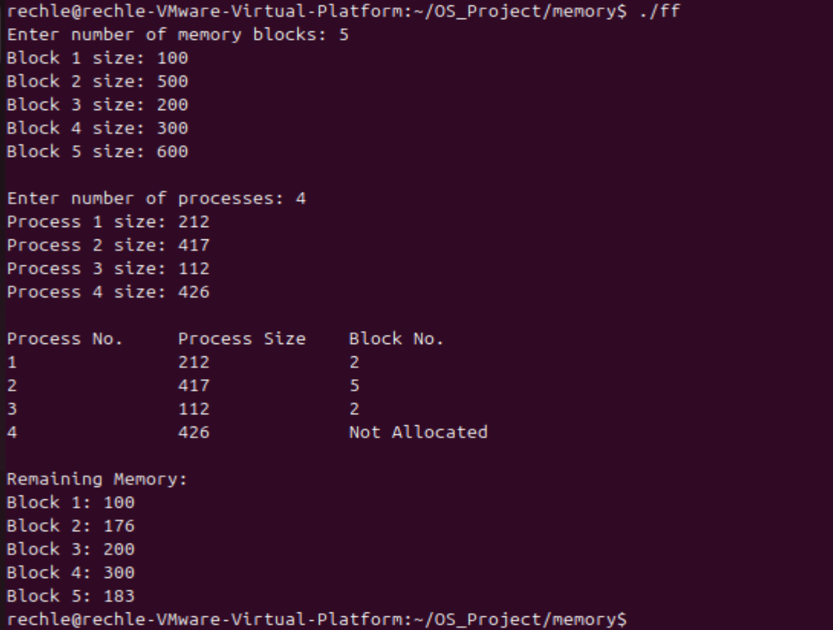
- 底层物理剖析： 截然相反的结果证明了 BF 算法全局扫描的优越性。程序通过严格的 $O\left(M\right)$ 遍历，为每一个进程找到了“刚好能装下”的最小空闲块（例如将需求 212 的进程精准塞入 300 的块中）。这种“精打细算”成功保全了 500 和 600 的大块内存，使其最终能够容纳 P2 和 P4。
3. 先进先出 (FIFO) 算法
- 测试数据输出： 共计产生 10 次缺页中断，缺页率高达 76.92%。
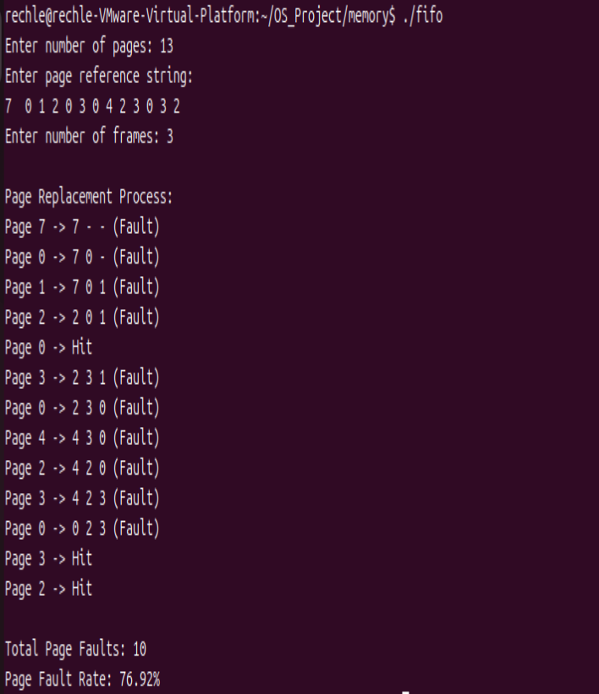
- 底层物理剖析： 观察输出的替换过程可知，FIFO 的队列游标机械地执行替换。在访问序列中，页面 0 具有极高的访问频率。然而，在引入页面 4 时，仅仅因为页面 0 是最早进入内存的，就被 FIFO 算法无情淘汰。紧接着系统马上又需要访问页面 0，导致发生了极其惨烈的二次缺页加载。
2. 最近最久未使用 (LRU) 算法：
- 测试数据输出： 共计产生 9 次缺页中断，缺页率显著降至 69.23%。
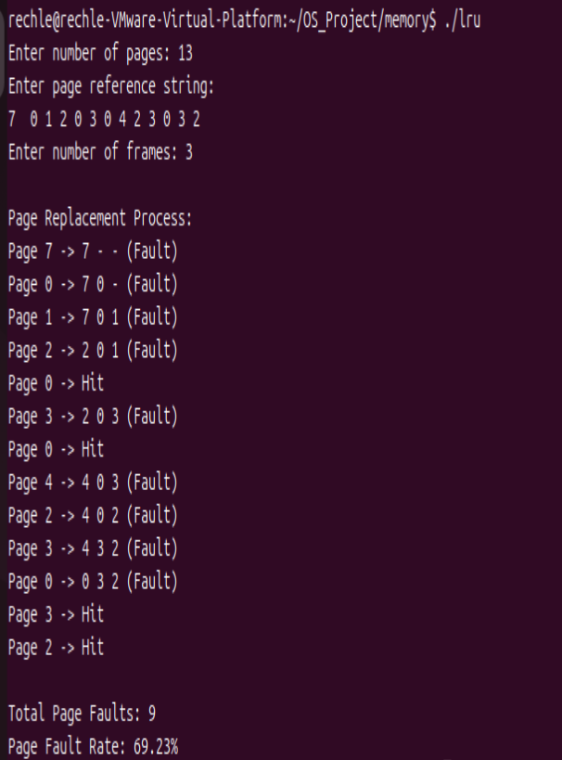
- 底层物理剖析： LRU 算法的输出轨迹完美顺应了程序的“时间局部性”。在代码底层的全局逻辑时钟 counter 的加持下，高频访问的页面 0 的时间戳被不断刷新，因此在应对内存满载的淘汰决策时，0 始终免于被替换。这种基于历史访问频率的动态调整机制，成功避免了重复加载的物理开销。
（3）进程同步与并发控制
1.生产者和消费者
• 互斥性验证： 在输出日志中，没有任何一次 Producer 和 Consumer 的操作在同一时刻打断对方的输出打印，这证明 pthread_mutex_lock(&mutex) 成功保障了临界区（缓冲区写入/读取）的绝对互斥。
• 同步阻塞与越界预防： 观察游标轨迹可以发现，当游标到达 4 之后，下一个生产的位置重新变为了 0，这验证了代码中 % BUFFER_SIZE 模运算对环形队列的成功模拟。同时，由于初始化 empty = 5，生产者最多连续生产 5 个数据后，如果不发生消费，将会被系统强制挂起阻塞，彻底杜绝了缓冲区溢出导致的数据覆盖问题。
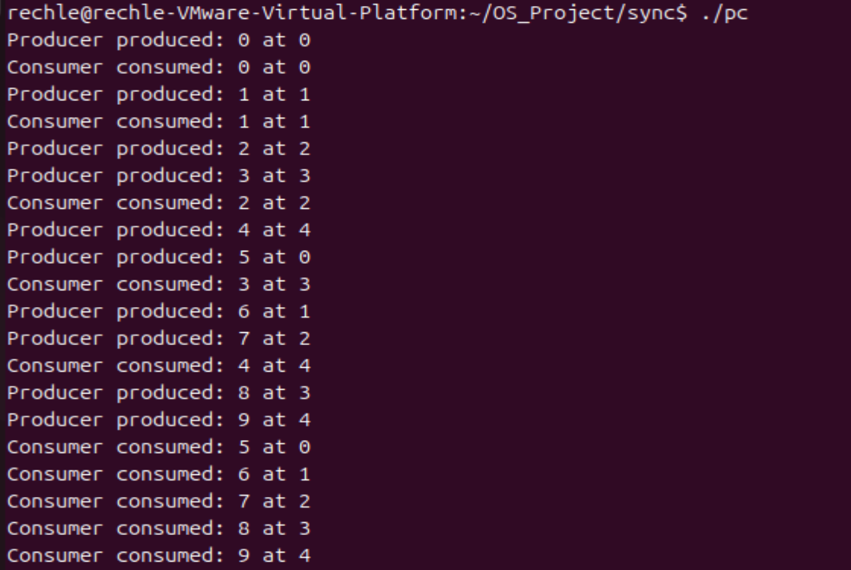
2. 读者—写者机制验证（读者优先）
• 读者群的并发穿透： 输出日志清晰展示了“多读者并发”的核心物理特征。Reader 1, 3, 2, 4 的读取动作密集地交替出现，它们在同一时间段内共同访问了处于状态 0 的共享数据。这证明第一个读者成功挡住了写者，而后续读者无需等待读写锁即可直接穿透进入临界区。
• 写者的绝对排他性： 当轮到 Writer 1 和 Writer 2 执行时，可以观察到日志中绝不会混入任何 Reader 的输出，且两个 Writer 之间也是严格串行的（先写 1，再写 2）。这验证了全局读写锁 rw_mutex 在写者获取时，实现了“写-读互斥”与“写-写互斥”的双重排他性屏障。

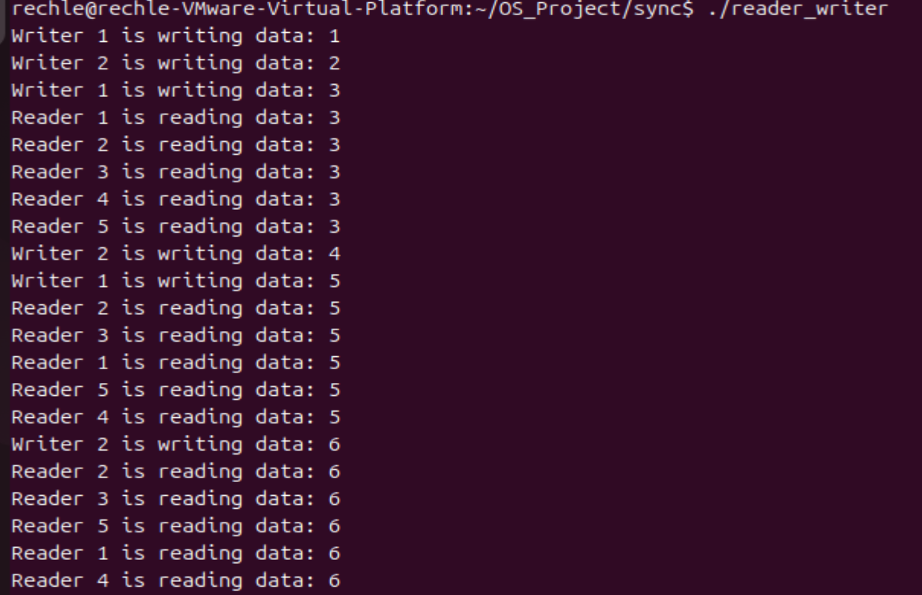
3. 哲学家进餐死锁预防验证
• 死锁环路的数学破坏： 在没有引入死锁预防机制的系统中，最坏情况是 0~4 号哲学家全部拿起左手筷子，导致系统卡死。然而在上述日志中，当第 0, 1, 2, 3 号哲学家拿起了左手筷子后，即便第 4 号哲学家处于思考完毕状态，他也无法去拿左手边第 4 根筷子。
• 原理解析： 这种现象正是代码中容量为 4 的并发控制信号量 sem_t room 在系统底层发威的表现。第 4 号哲学家在执行 sem_wait(&room) 时被操作系统强制阻塞剥夺了调度权。这不仅保留了桌面上最后一根闲置筷子（第 4 根），更确保了第 0 号哲学家能够顺利拿到右手筷子（第 1 根）进行进餐。实验输出无可辩驳地证明了：通过限制并发参与者的数量（$N-1$），可以从物理逻辑上彻底切断死锁产生的循环等待链条。
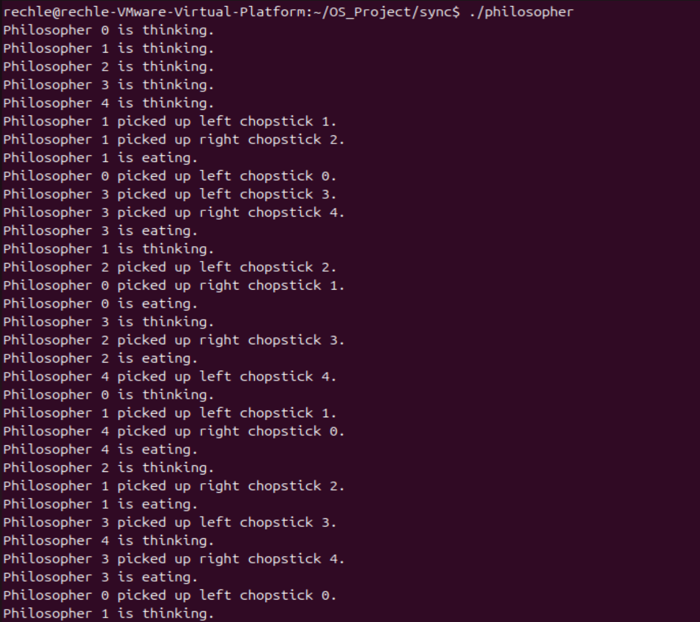
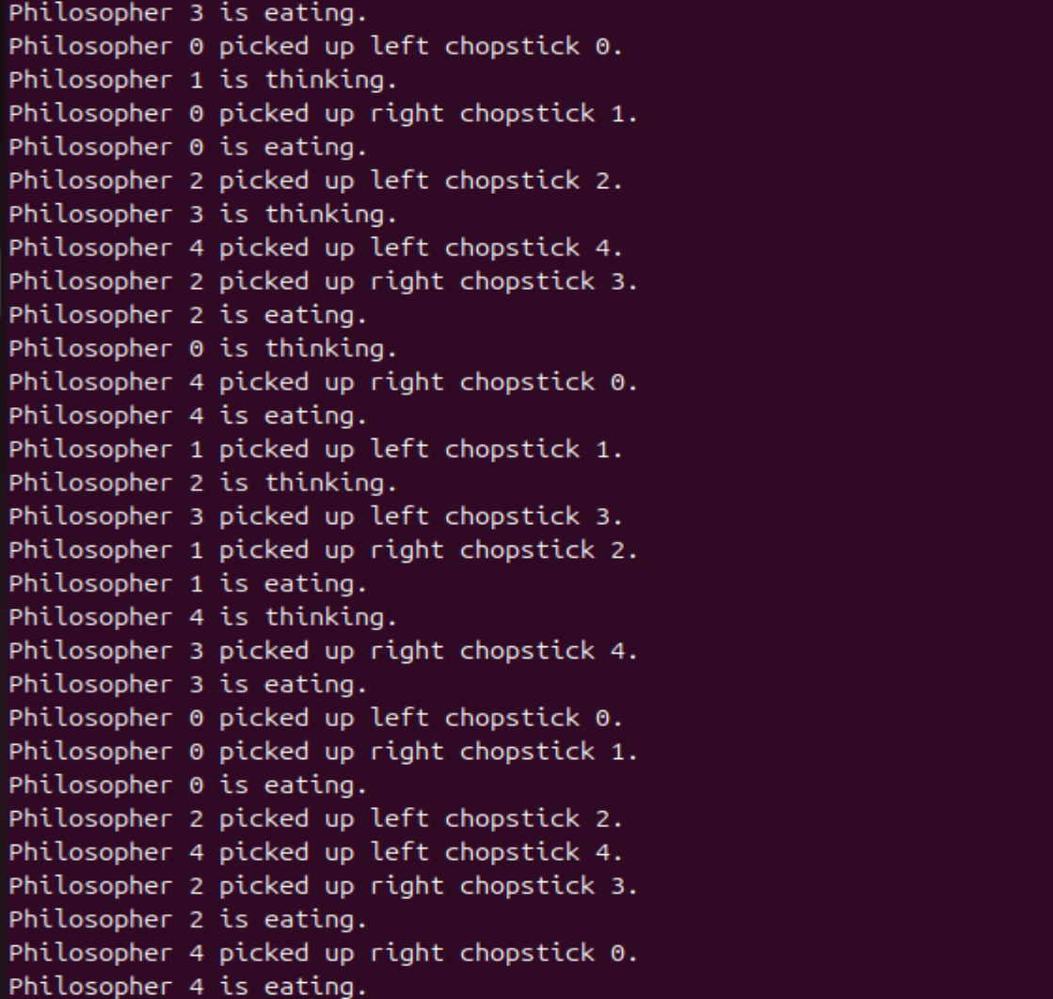
(4)文件系统
为了全面验证单级目录与连续分配机制的底层行为，本实验设计了一套包含完整生命周期（创建、读写、删除）及空间复用的混合测试流。
1. 标准测试用例输入流
- [新建] 选择 1 $→$ 文件名：fileA $→$ 大小：100 字节
- [新建] 选择 1 $→$ 文件名：fileB $→$大小：200 字节
- [写入] 选择 2 $→$ 文件名：fileA $→$ 内容：HelloOS_2026
- [读取] 选择 3 $→$ 文件名：fileA
- [查看] 选择 5 （观察初始分配状态）
- [删除] 选择 4 $→$ 文件名：fileA
- [新建] 选择 1 $→$ 文件名：fileC $→$ 大小：150 字节
- [查看] 选择 5 （观察空间回收与碎片化现象）
- [退出] 选择 0
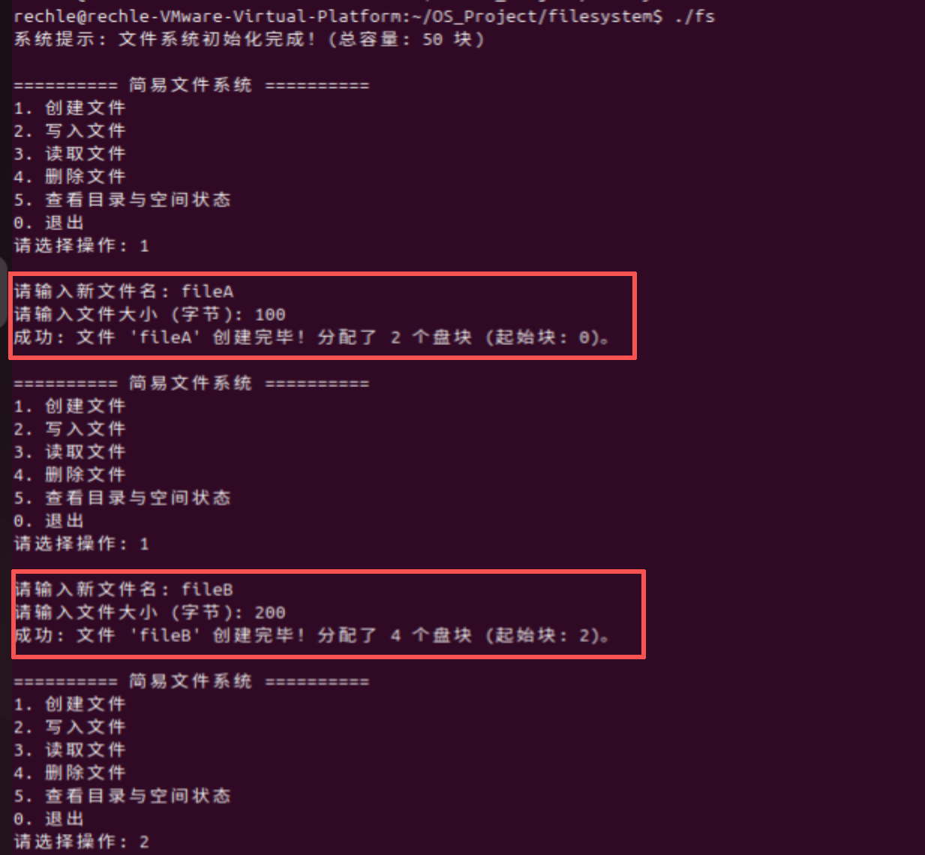
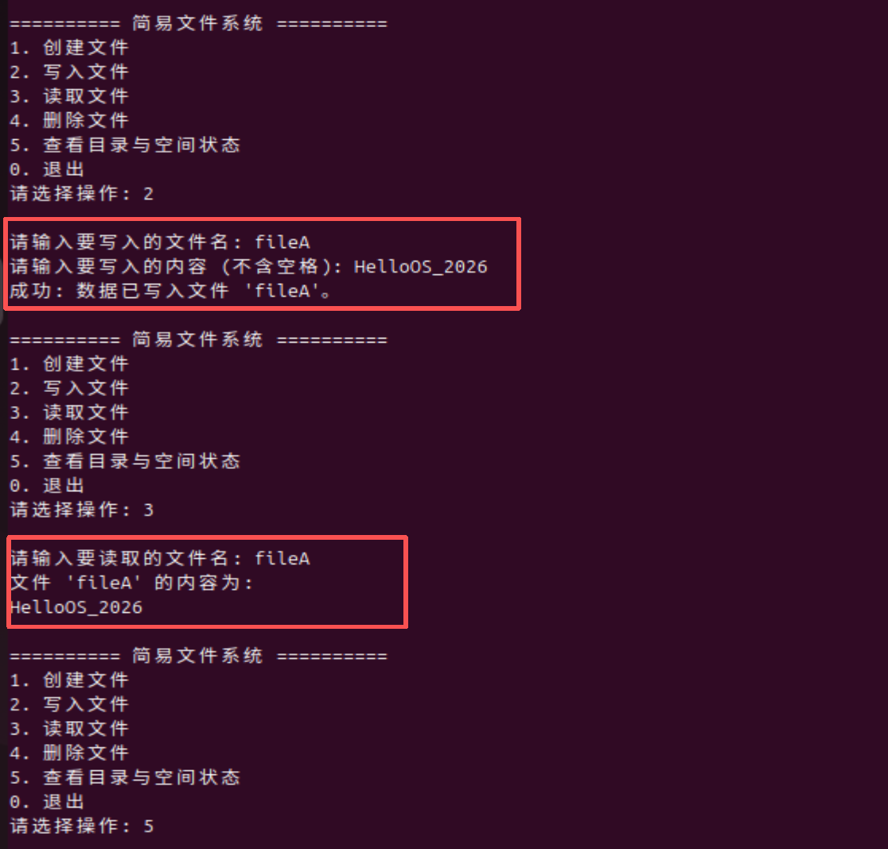
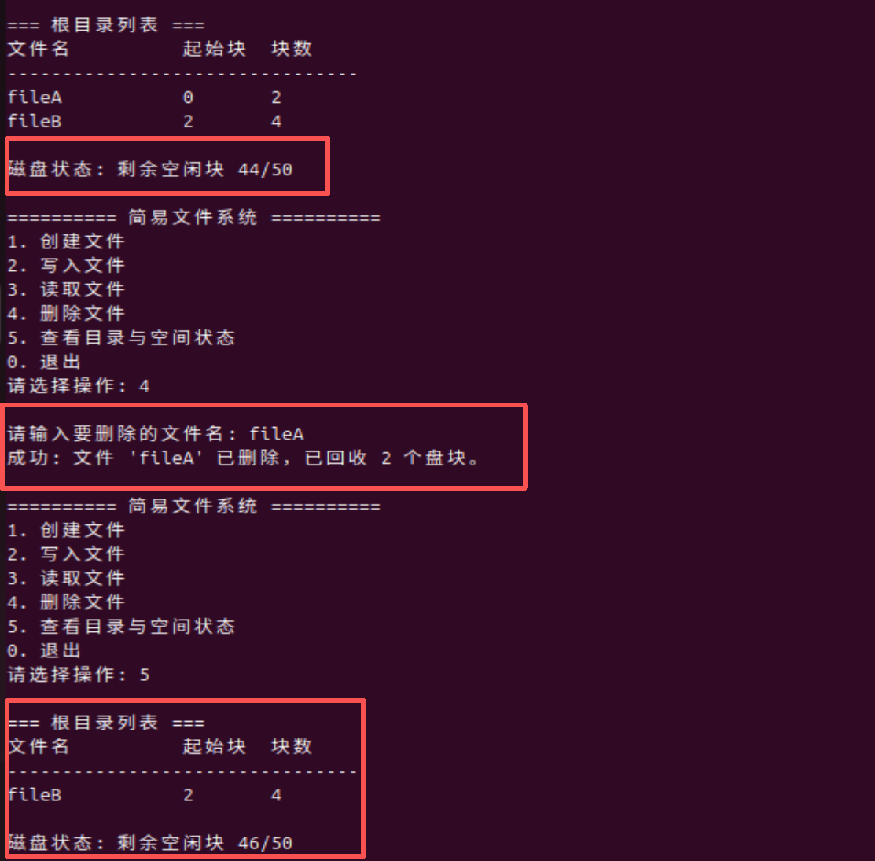
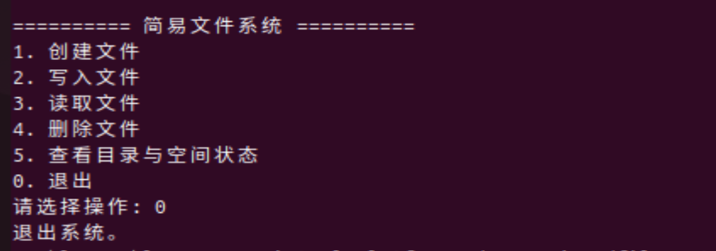
二、创新实验
(1)调度算法改进与优化
1.运行测试结果分析：
本次测试共输入5个进程，进程到达时间和服务时间如图2所示。
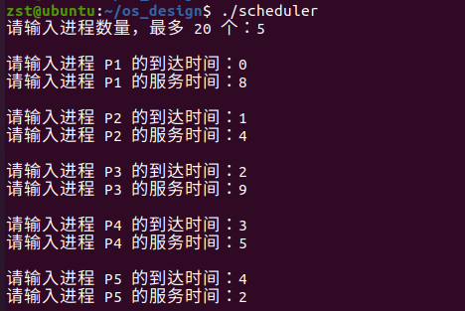
该测试用例中，P1最早到达且服务时间较长，P5到达较晚但服务时间最短，P3服务时间最长。然后程序分别运行了五种调度算法：FCFS、原始SJF、原始RR、优化SJF动态老化调度、自适应RR时间片轮转调度。每种算法均输出调度运行顺序、完成时间、周转时间、带权周转时间、平均周转时间和平均带权周转时间。
FCFS先来先服务调度结果如图3所示，可以看到FCFS严格按照进程到达顺序执行。P1在0时刻到达，因此最先运行，而P5的服务时间虽然只有2，但是要等到 P1、P2、P3、P4 全部执行完成后才运行。P5的服务时间只有2，但完成时间为28，周转时间为24，带权周转时间为12.00，这说明短作业P5在FCFS中等待时间过长，导致带权周转时间非常高。
FCFS的平均等待时间为11.40，平均周转时间为17.00，平均带权周转时间为4.49。由此可以看出，FCFS算法实现简单、执行顺序清晰，但容易受到前面长作业的影响。当长作业先到达时，后续短作业必须长时间等待，产生明显的短作业不友好问题。
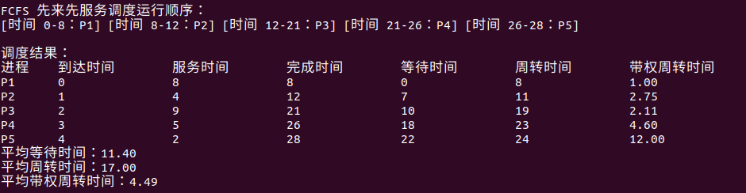
原始SJF短作业优先调度结果如图3所示，由于程序中的SJF是非抢占式调度，因此在时间0时，只有P1到达，P1被选中后会一直执行到时间8。到时间8时，P2、P3、P4、P5均已经到达，此时SJF会从这些就绪进程中选择服务时间最短的进程执行。因此P5被优先执行，随后依次执行P2、P4、P3。与FCFS相比，P5的完成时间从28提前到10，周转时间从24降低到6，带权周转时间从12.00降低到3.00。这说明SJF对短作业更加友好，能够明显减少短作业等待时间。
SJF的平均等待时间为8.20，平均周转时间为13.80，平均带权周转时间为2.67，整体性能优于FCFS。但同时也可以看到P3是服务时间最长的进程，其完成时间为28，周转时间为26，是所有进程中最高的。这说明原始SJF虽然能降低平均周转时间，但会倾向于优先调度短作业，长作业可能会被推迟到最后执行。如果系统中持续有短作业到达，长作业存在长期等待甚至饥饿的风险。
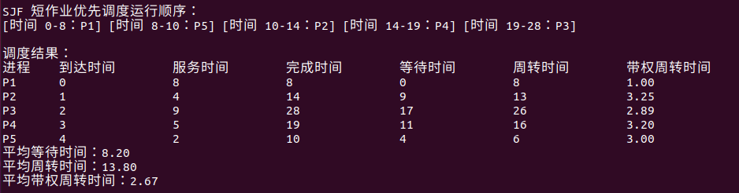
原始RR时间片轮转调度结果如图所示，本程序中原始RR的固定时间片为2。每个进程最多连续运行2个时间单位，如果没有完成，则重新进入就绪队列等待下一轮调度。从运行顺序可以看出，P1、P2、P3、P4、P5被轮流调度执行，体现了时间片轮转算法的公平性。相比FCFS和SJF，RR不会让一个长作业长期独占CPU，也不会让某一类进程完全处于等待状态。
RR的平均等待时间为13.00，的平均周转时间为18.60，平均带权周转时间为3.51。RR的平均周转时间高于FCFS和SJF。这是因为固定时间片为2时，进程需要多次轮转才能完成，尤其是P1、P3、P4 这类服务时间较长的进程，会被拆分成多个时间段执行。说明RR算法能够增强公平性和响应性，但固定时间片设置不合适时，可能导致整体周转时间偏高。
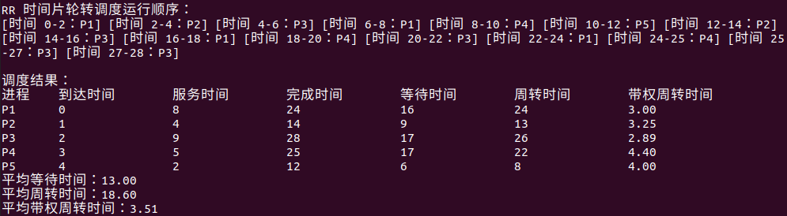
优化SJF动态老化调度结果如图所示，该算法在原始SJF的基础上加入等待时间因素。程序中使用动态评分实现一个进程等待时间越长，其score越小，被选中的可能性越高。在时间8时，P2、P3、P4、P5都已经到达。原始SJF直接根据服务时间选择 P5，因为P5服务时间最短。但优化SJF会同时考虑等待时间。此时根据score最小优先的规则，P2的评分为-3，比P5的-2更小，所以优化SJF在时间8选择P2，之后同理进行选择。
优化SJF的平均等待时间为8.60，平均周转时间为14.20，平均带权周转时间为2.97，通过等待时间老化机制，长作业或中短作业等待更久的进程得到优先调度，避免长作业饥饿。P5的等待时间从原始SJF的4提升到8，说明它在动态评分中被调整顺序稍后执行，而已经等待较久的P2进程优先执行，等待时间由9降为7，体现性能与公平性的折中。
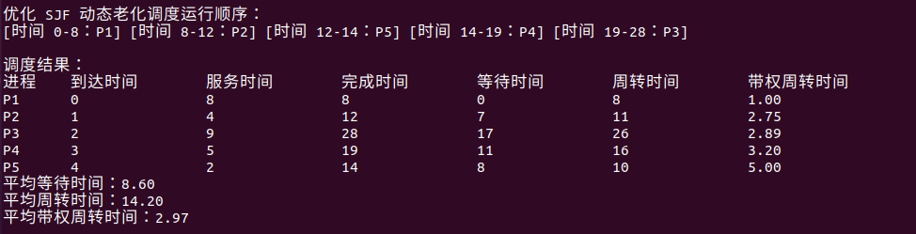
自适应RR时间片轮转调度运行结果如图所示，该调度算法在每一轮调度前根据当前就绪队列中进程的剩余运行时间计算时间片。在本测试中，时间0时只有P1到达，就绪队列中只有P1，P1的剩余时间为8，因此自适应时间片为8，直接运行P1。P1结束后，P2、P3、P4、P5均已到达。由于P2的剩余时间为4，且处于队首，因此运行P2，之后继续根据队列中剩余进程的平均剩余时间不断调整时间片。
自适应RR时间片轮转调度的平均等待时间为11.80，平均周转时间为17.40，平均带权周转时间为4.11，可以看到，自适应RR的平均等待时间下降到11.80，平均周转时间从18.60降低到17.40，说明在该测试用例中，动态时间片减少了一部分轮转等待，使部分进程更快完成。同时，尽管短作业P5的等待时间提升较高，但是整体平均等待时间下降，说明自适应RR对中长作业和整体调度公平性有所改善。
自适应RR通过结合平均剩余时间计算时间片，能够减少部分长作业被频繁切分导致的等待，在保持公平性的同时提高平均周转时间表现；但由于前期时间片可能较大，短作业可能需要等待较长时间，从而影响平均带权周转时间。
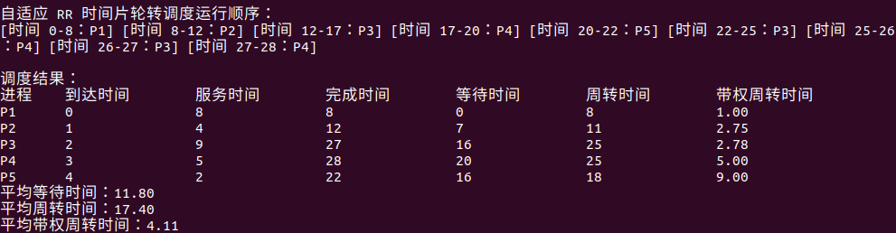
3.调度算法改进与优化总结：
综合来看，原始SJF在本测试用例中的平均性能最优，但存在长作业可能长期等待的问题；优化SJF通过动态老化机制，在保持较低平均等待时间和平均周转时间的同时，增强了对等待较久进程的照顾，是一种在性能和公平性之间折中的改进方案。原始RR能够实现较公平的轮转执行，但固定时间片不一定适合所有进程序列；自适应RR则通过动态调整时间片，降低了平均等待时间和平均周转时间，但可能导致短作业在部分情况下等待时间增加。
因此，本次自由扩展部分实现的两种优化算法都体现了一定的改进意义：优化SJF主要改善原始SJF对长时间等待进程不够友好的问题，自适应RR主要改善固定时间片RR参数固定、适应性不足的问题。实验结果说明，调度算法优化并不是单纯追求某一个指标最小，而是需要在平均等待时间、平均周转时间、带权周转时间和调度公平性之间进行综合权衡。
2、实时调度机制研究
2.3 实验结果与分析
实验使用了一组内置的典型任务集进行模拟，其参数如下：
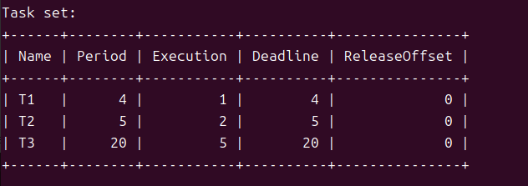
2.3.1 理论可调度性验证
根据Liu和Layland的经典理论，RMS算法对n个任务的可调度充分条件为CPU利用率：
$$U≤n\left(2^{1/n}-1\right)$$
代码计算得出，对于3个任务，此边界值为77.98%。而实验任务集的实际利用率为1/4 + 2/5 + 5/20 = 90%，超过了该充分条件。这意味着，尽管RMS无法保证该任务集绝对可调度，但实际仿真中（20个时间单位内）它成功调度了所有作业，未发生任何截止期错失。相比之下，EDF算法对周期性任务的可调度必要充分条件是U ≤ 100%，本任务集显然满足，理论上是可调度的，仿真结果也证实了这一点。
2.3.2 RMS调度行为与性能分析
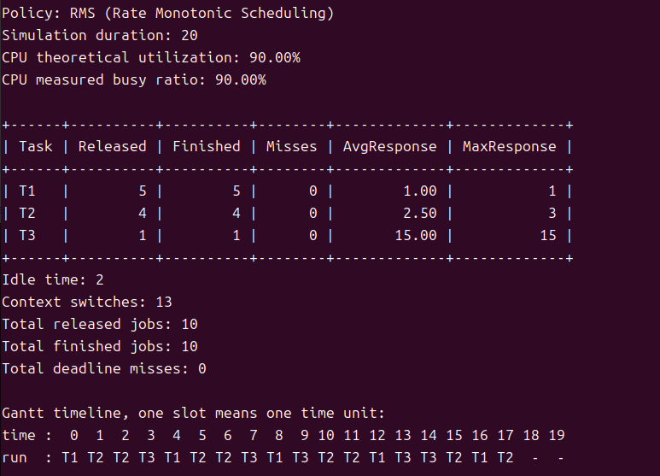
RMS采用固定优先级调度。从甘特图可以清晰看出，周期最短（4）的T1优先级最高，一旦就绪便总能抢占执行；周期最长（20）的T3优先级最低。这种策略导致T3的响应时间波动很大，其最大响应时间达到15，恰好等于其执行时间，表明它仅在无更高优先级任务（T1, T2）就绪时才得以执行，经历了多次被抢占。
性能统计显示，RMS完成了所有10个作业，但付出了13次上下文切换的代价。高优先级的短周期任务（T1, T2）获得了优异的平均响应时间（1.00和2.50），但这是以牺牲低优先级长周期任务（T3）的响应性为代价的。CPU繁忙比为90%，与理论利用率吻合，空闲时间仅为2个单位。
2.3.3 EDF调度行为与性能分析
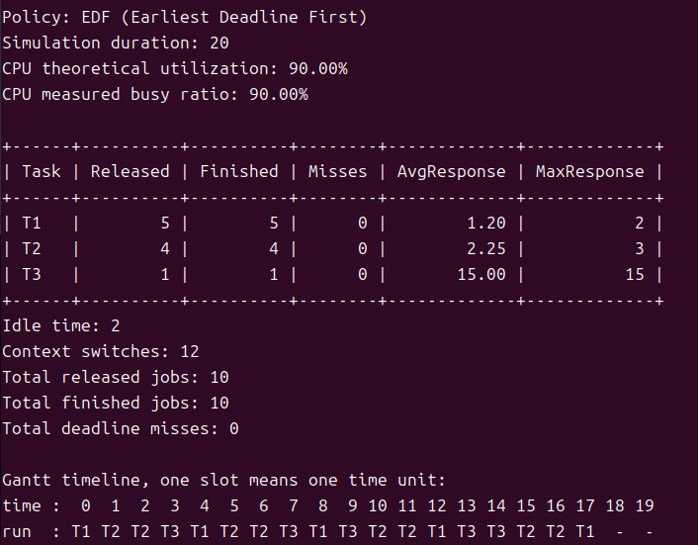
EDF采用动态优先级调度。其甘特图与RMS存在明显差异，特别是在时间线末尾。例如，在时间单位16-18，RMS的顺序是T1 T2，而EDF的顺序是T2 T1。这是因为EDF在当时基于各作业的绝对截止期进行决策，可能T2的截止期早于T1，因此优先调度T2。
一个关键的性能发现是：在此次仿真中，EDF的上下文切换次数为12次，少于RMS的13次。这揭示了EDF动态调度策略的一个潜在优势：更少的上下文切换意味着更低的调度开销。EDF在平均响应时间上也表现出与RMS不同的模式：T1的平均响应时间略有增加（1.20），而T2的平均响应时间有所降低（2.25）。这表明EDF的调度决策更有利于逼近截止期的作业，而不是固定偏好短周期任务。
2.3.4 综合对比与结论
功能正确性：两种算法在本次模拟中均保证了实时系统的正确性核心要求——零截止期错失。
性能差异：在调度开销（上下文切换次数）指标上，EDF表现更优。在任务响应性上，RMS为高优先级（短周期）任务提供了更稳定、更快的响应，而EDF的响应时间分布则与作业截止期的紧迫性动态相关。
算法特性：RMS实现简单，行为可预测，但需假设任务周期固定，且在高负载下（利用率超界限）可靠性无法保证。EDF理论最优（可调度利用率达100%），调度更灵活，但实现更复杂，需要动态计算和比较截止期。
本次实验通过编码实现和对比仿真，直观验证了RMS和EDF两大经典实时调度算法的工作原理与性能特征，深化了对实时系统调度机制的理解。
（3）系统性能测试与分析
3.1调度算法极限吞吐量测试
在并发处理 5000 个进程的极端负载下，两者的系统开销呈现出巨大的差异，具体测试数据对比如下：
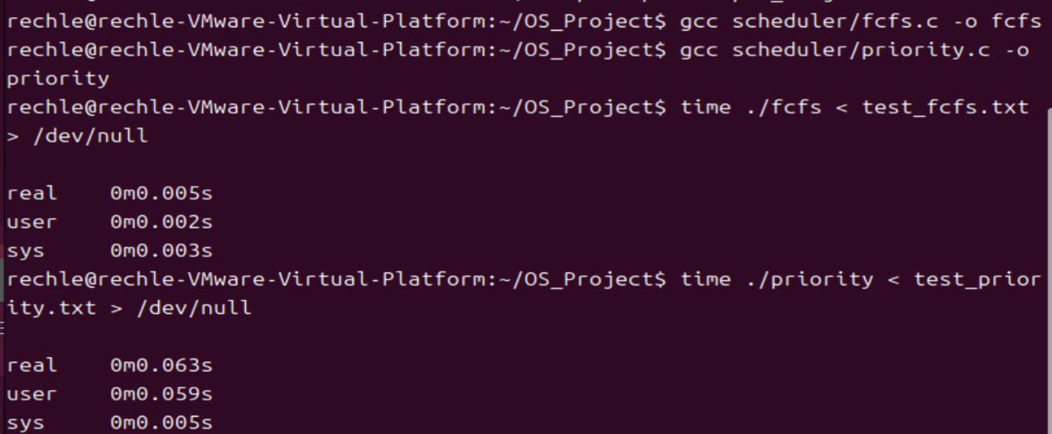
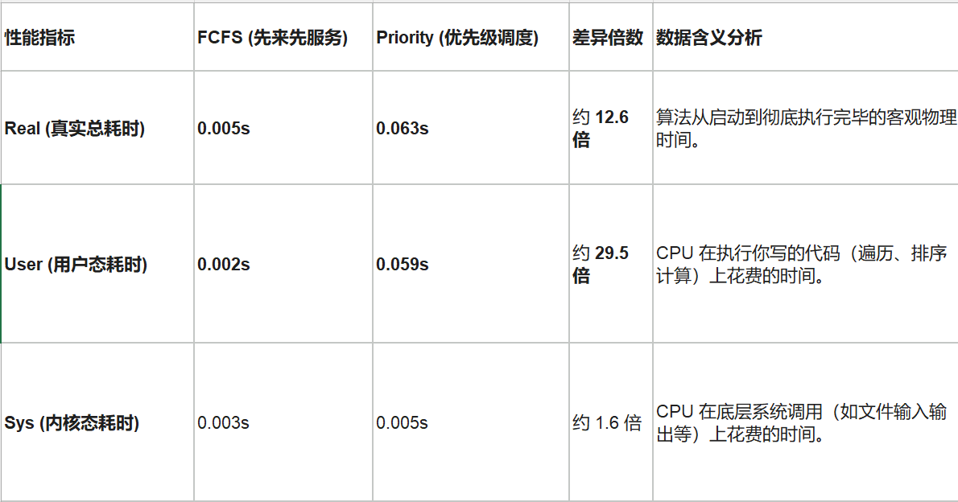
性能瓶颈剖析： 实验表明，当并发进程数量达到 5000 时，FCFS 算法展现了极高的吞吐效率（总耗时仅 0.005s）。而 Priority 算法的总体耗时是 FCFS 的 12.6 倍 。通过解构耗时指标发现，性能骤降的根本原因在于 User 态耗时的激增（相差 29.5 倍）。 回归源代码逻辑可知，这是由于每次进程调度前，代码均采用冒泡排序对就绪队列进行重排 。冒泡排序的时间复杂度为 $O\left(N^{2}\right)$ ，在 5000 个进程规模下，CPU 需执行高达千万次的比较与交换，这一庞大的纯计算任务全部由 User 态承担，从而严重拖垮了系统的周转率 。
结论： 本次测试印证了，在真实操作系统中，多级反馈队列等高级调度算法必须依赖更高效的底层数据结构（如最小堆、红黑树）来将调度时间复杂度降至 $O\left(\log{N}\right)$，以降低核心调度开销 。
3.2 极限并发控制与内核锁开销分析 (perf 分析)
通过 perf stat 的专业硬件级报告可以看出，系统在极短的时间内完成了两百万次的循环，但在执行过程中触发了高达 401,593 次 context-switches（上下文切换） 。 这一海量数据直观地暴露了多线程并发中的“锁竞争陷阱”：当两个线程高频争抢同一个临界区资源（互斥锁）时，未抢到锁的线程会被操作系统强制剥夺 CPU 陷入阻塞等待，待锁释放后又被重新唤醒。这种频繁在用户态与内核态之间横跳的上下文切换不仅浪费了大量的 CPU 时钟周期，也导致 CPU 的有效算力无法被 100% 用于业务逻辑。 结论： 本实验用真实数据证明了，在现代高性能后台服务器开发中，盲目使用粗粒度的互斥锁会导致极大的性能损耗。“减少锁的竞争粒度”或采用“无锁数据结构（Lock-free）”是高并发优化的核心策略 。
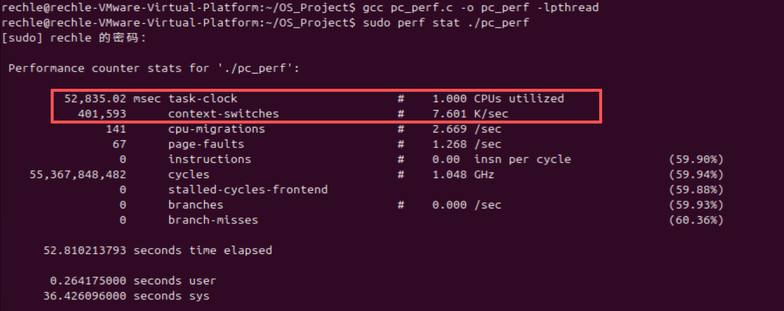
3.3 Sysbench 硬件环境基准测试
• CPU 并发调度吞吐量： 测试结果显示，在 4 线程并发计算下，CPU 速度指标为 7454.29 events per second（每秒处理事件数）。这表明当前分配给虚拟机的多核调度能力运行稳定，无明显卡顿阻塞。
• 内存并发读写吞吐率： 在总计 10GB 的连续读写测试中，系统在一秒内完成了 10,485,760 次读写操作（Total operations），整体内存吞吐量达到了 22129.07 MiB/sec 。这一极高的带宽证明当前宿主机赋予虚拟机的内存页面调度速度极快，为本大作业中的内存置换和并发同步模块提供了一个非常可靠、无 I/O 瓶颈的底层运行环境。
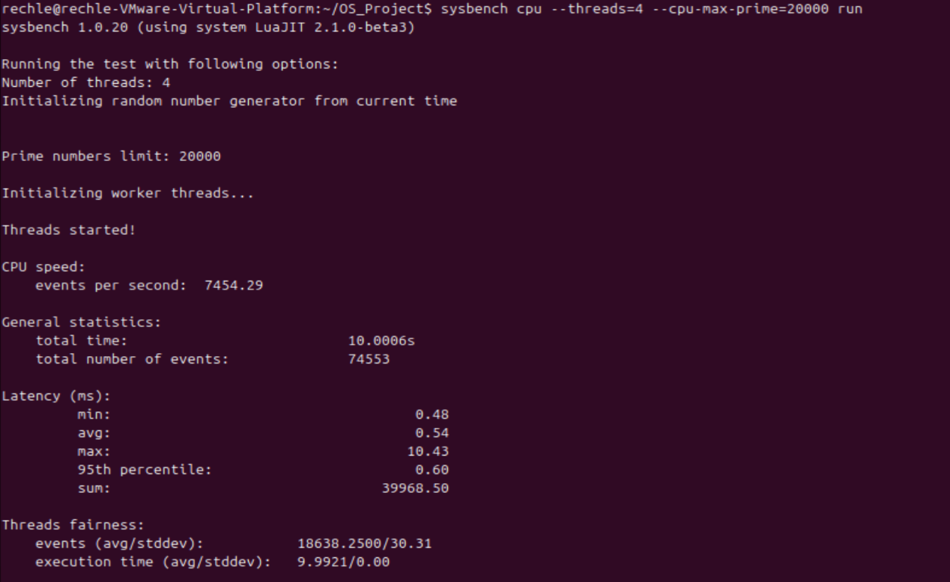
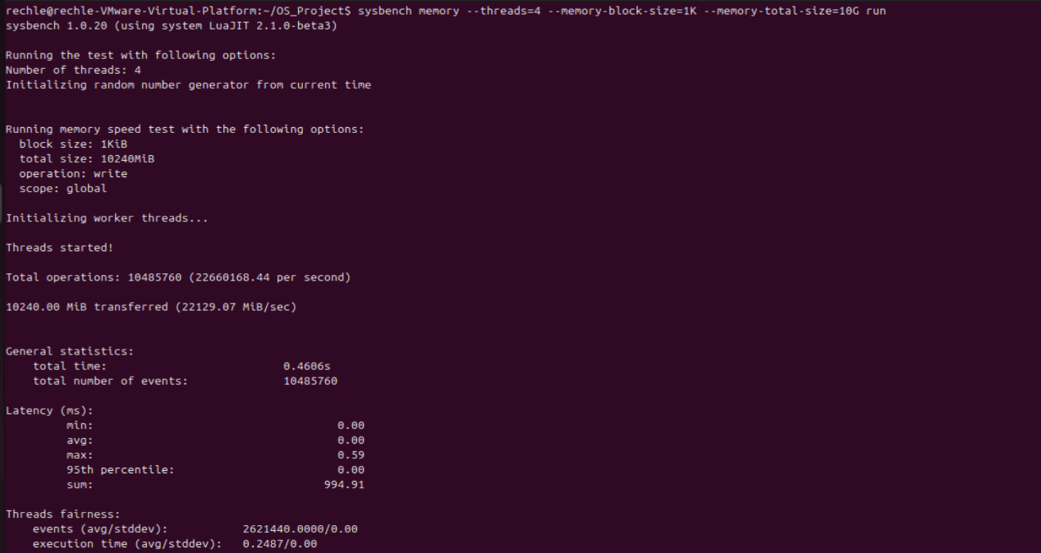
（4）并发性能优化实验
Ubuntu虚拟机中使用./bin/concurrent_performance运行文件。进入菜单选择：
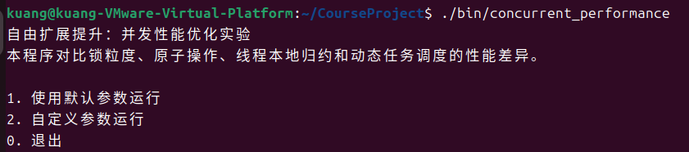
选择1，默认参数运行结果如下：
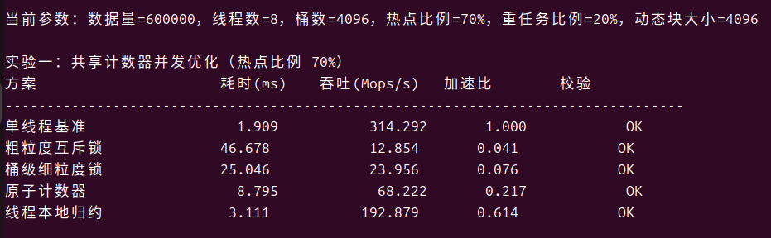
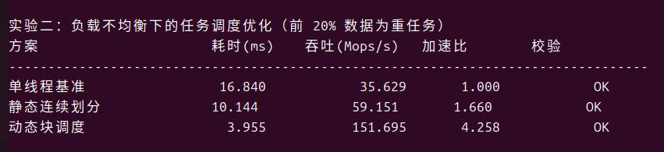
选择2，可自定义参数运行：
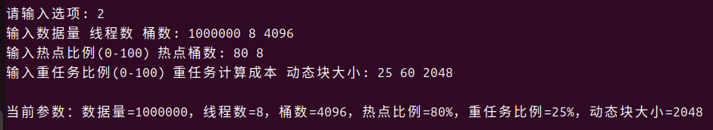
结果如下：
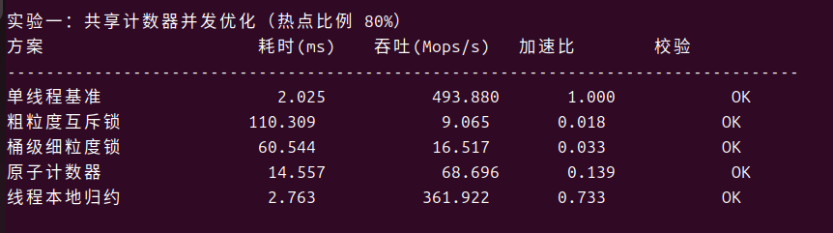
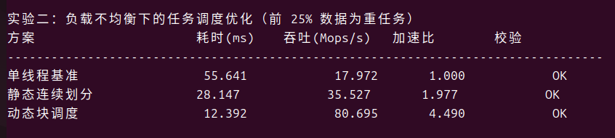
其中“校验”为OK表示该方案输出的直方图与单线程基准完全一致。
粗粒度互斥锁实现简单，但每次计数都竞争同一把锁，热点数据越多，线程等待越明显。桶级细粒度锁降低了锁冲突，但仍有频繁加锁开销。原子计数器去掉了互斥锁，但热点桶上仍会产生缓存一致性竞争。线程本地归约将计数写入各线程私有数组，最后统一合并，通常能获得更好的吞吐量。
静态连续划分适合每个任务成本接近的情况。若数据前半段或局部区域包含大量重任务，部分线程会承担过多工作，其他线程提前空闲。动态块调度通过原子下标按块领取任务，可以改善负载均衡，但块过小会增加调度开销，块过大又会退化为静态划分。
五、课程设计总结
本次《操作系统》课程设计是一次从“底层理论”走向“工程实践”的深度探索。回顾整个开发与测试过程，本小组成员通力协作，不仅扎实地完成了操作系统的基础功能模拟，更在极限性能压测中收获了对系统底层运行机制的深刻认知。总结而言，本次课程设计主要有以下几点核心收获：
1. 跨越理论与代码的鸿沟，夯实底层基石
在基础必做模块中，我们使用 C 语言从零构建了操作系统的四大核心基石。通过自定义结构体封装 PCB，我们真正理解了处理机调度的时空演进；通过数组与时间戳模拟页框，我们将抽象的“局部性原理”具象化为 LRU 算法的淘汰逻辑；借助 POSIX 标准的互斥锁与信号量，我们亲手排除了经典生产者-消费者模型中的死锁与数据竞争陷阱；最后，通过构建二维内存数组与位示图（Bitmap），我们成功实现了一个具备连续分配策略的微型文件系统。这一系列从 0 到 1 的开发，让我们彻底摆脱了“纸上谈兵”，真正拥有了系统级编程的实战能力。
2. 突破“功能可用”的局限，建立量化性能评测体系
这是本次大作业中最令我们印象深刻的环节。在完成基础代码后，我们主动进入了“系统性能测试与分析”的拓展深水区。我们发现，常规的微型数据根本无法试探出代码的深层缺陷。为此，我们引入了极端工作负载（Workloads），利用 Python 瞬间生成 5000 量级的并发进程，并利用 1,000,000 次无休眠并发争抢来折磨同步机制。
通过引入 Linux 官方内核级工具 perf、高精度计时器 time 以及工业级基准测试软件 Sysbench，我们建立了一套科学的量化评测体系。这让我们学会了“用数据说话，让底层透明”的现代软件工程思维。
3. 洞察高并发性能瓶颈，重塑架构优化思维
在极限施压下，原本运行良好的代码暴露出惊人的性能断崖：
直观地看到了优先级调度中 $O(N^2)$ 的冒泡排序在面对 5000 个并发进程时，是如何导致用户态（User time）耗时激增 30 倍的，这反证了现代内核采用最小堆或红黑树（如 Linux CFS 调度器）的必要性。
我们在终端中亲眼目睹了粗粒度互斥锁在百万次争抢下，引发了高达 40 多万次的内核上下文切换（Context-switches），严重榨干了 CPU 的有效算力。这深刻教育了我们：在现代高并发后台开发中，“无脑加锁”是不可取的，降低锁粒度与无锁化设计才是性能优化的王道。
4. 掌握现代软件工程规范，提升团队协同能力
除了硬核的代码编写与压测，本次课程设计也极大提升了我们的工程规范素养。在复杂的指针操作与内存分配中，我们养成了严密的边界检查与指针判空习惯；为了屏蔽 I/O 干扰以获得纯粹的 CPU 耗时，我们巧妙运用了 Linux 的输入输出重定向机制。最终，我们将所有代码部署托管至 GitHub 云端仓库，体验了标准化的版本控制与代码交付流程。
结语
“纸上得来终觉浅，绝知此事要躬行”。本次《操作系统》大作业不仅是一次代码的历练，更是一次思维的蜕变。它让我们褪去了对底层系统的神秘感与敬畏感，学会了像真正的系统工程师一样，用怀疑的眼光去测试边界，用精确的数据去剖析瓶颈。感谢杨灿老师的悉心指导与本门课程的严谨要求，这些在“折腾”系统底层时积累下的排错经验与工程思维，必将成为我们未来计算机职业生涯中极其宝贵的财富。

参考文献
[1] 汤小丹, 梁红兵, 哲凤屏, 等. 计算机操作系统 (第四版)[M]. 西安: 西安电子科技大学出版社, 2014.
[2] Remzi H. Arpaci-Dusseau, Andrea C. Arpaci-Dusseau. 操作系统导论 (Operating Systems: Three Easy Pieces)[M]. 王海鹏 译. 北京: 人民邮电出版社, 2019.
[3] W. Richard Stevens, Stephen A. Rago. UNIX环境高级编程 (第3版)[M]. 戚正伟, 等译. 北京: 人民邮电出版社, 2014.
[4] Robert Love. Linux内核设计与实现 (原书第3版)[M]. 陈莉君, 等译. 北京: 机械工业出版社, 2011.
[5] Brendan Gregg. 性能之巅：洞悉系统、企业与云计算[M]. 徐建锋, 等译. 北京: 电子工业出版社, 2015.

